OLIY VA O‘RTA MAXSUS TA’LIM VAZIRLIGI
GULISTON DAVLAT UNIVERSTITETI

TABIIY FANLAR FAKULTETI

DORIVOR O‘SIMLIKLAR VA BOTANIKA KAFEDRASI

FARMAKOGNOZIYA

fanidan laboratoriya mashg‘ulotlari uchun
o‘quv uslubiy ko‘rsatma

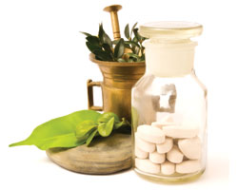

Guliston 2023

O‘quv uslubiy ko‘rsatma GulDU O’quv-metodik kengashining 30.08. 2023 yil 1-sonli majlisida muhokama etilgan va Universitet Kengashiga tavsiya qilingan o‘quv dasturlariga muvofiq tuzilgan bo‘lib, 60812100-Dorivor o‘simliklarni yetishtirish va qayta ishlash texnologiyasi yo‘nalishi talabalari uchun mo‘ljallangan.
Uslubiy ko‘rsatmada dorivor o‘simliklar tarkibidagi asosiy biologik faol moddalarni fizikaviy, biokimyoviy, makroskopik va mikroskopik tahlil etish yo‘llari bayon etilgan. Talabalar fanni chuqur o‘zlashtirishlari uchun laboratoriya mashg‘ulotlariga ob’ekt sifatida O‘zR Davlat Farmakopeyasida ro‘yxatga olingan hamda mamlakatimizda keng tarqalgan o‘simliklar (xom ashyo) tanlab olingan.
«Farmakognoziya» fani umumkasbiy fanlar blokiga kiritilgan kurs hisoblanib, 2-kurslarda o‘qitilishi maqsadga muvofiq. «Farmakognoziya» fani boshqa mutaxassislik fanlarning nazariy va uslubiy asosini tashkil qilib, dorivor o‘simliklar urug‘chiligi va ko‘chatchiligi, dorivor o‘simliklarni etishtirish texnologiyasi, fitopreparatlar texnologiyasi kabi mutaxassislik fanlari bilan uzviy bog‘langan holda o‘qitiladi. Fitopreparatlar yaratish uchun zarur bo‘lgan biologik faol moddalar hamda dori turlari tayyorlash manbai sifatida dorivor o‘simliklarni o‘rganish. Shu maqsadda ularning kimyoviy tarkibi tekshiriladi hamda asosiy ta’sir etuvchi biologik faol moddalar yig‘iladigan organlari
va vaqti aniqlanadi. Shu maqsadda xalq orasida va an’anaviy tabobatda ishlatiladigan dorivor o‘simliklarni hamda tibbiyotda ishlatiladigan dorivor o‘simliklarning boshqa turlarini o‘rganishni tashkil qilishdan iborat

Tuzuvchi:
N. Egasheva GulDU “Dorivor o‘simliklar va botanika” kafedrasi katta o‘qituvchisi

Taqrizchi:
Ganiev F.K. - | farmosevtika fanlari nomzodi, professor.

KIRISH
Zamonaviy ilmiy tibbiyotda talaygina yangi dori vositalari va davolash usullari mavjud, ammo aksariyat hollarda biz foydalanayotgan dori turlari kimyoviy mahsulotlar bo‘lib, o‘z navbatida ular turli xil nojo‘ya asoratlarni chaqiruvchi vosita bo‘lib xizmat qilishini hayotning o‘zi isbotlab turibdi. Bunday vaziyatda, ko‘pincha, ilmiy tabobat xodimlari ham, aholining o‘zi ham, dori vositalardan foydalanishda ko‘proq o‘simliklardan olingan biofaol moddalarga va tabiiy mahsulotlarga e’tiborni kuchaytirib bormoqdalar.
“Farmakognoziya” – dorivor o‘simliklardan, qisman hayvonlardan olinadigan dorivor mahsulotlarni o‘rganadigan fandir. Farmakognoziya tibbiyot fani bilan uzviy bog‘langan bo‘lib, insoniyat taraqqiyotida, uning salomatligini saqlash, mustahkamlashda katta ahamiyatga ega.
Fannning vazifalari fitopreparatlar yaratish va dori turlari tayyorlash manbai uchun zarur bo‘lgan, o‘zida turli biologik faol moddalar saqlovchi sifatida dorivor o‘simliklarni o‘rganish; fitopreparatlar va dorivor o‘simliklar xilma-xilligini boyitish maqsadida o‘simliklar izlab topish; dorivor o‘simliklarning kimyoviy tarkibi tahlil etish hamda asosiy ta’sir etuvchi biologik faol moddalar yig‘iladigan organlari va vaqti aniqlash; xalq tabobati va an’anaviy tabobatda ishlatiladigan dorivor o‘simliklarni boshqa turlarini o‘rganishni tashkil qilishda o‘z ifodasini topadi.
Farmakognoziya fanidan o‘quv mashg‘ulotlarini olib borish uchun tuzilgan ushbu o‘quv qo‘llanmada mamlakatimizda o‘sadigan dorivor o‘simliklarning biologik faol moddalarga boy bo‘lgan er osti (ildiz, ildizpoya, tuganak, piyoz) yoki er ustki organlarini (barg, gul, poya, meva, urug‘) fizikaviy, biokimyoviy, makroskopik va mikroskopik tahlil etish yo‘llari bayon etilgan. Laboratoriya mashg‘ulotlarida talabalar dorivor o‘simlik xom ashyosini farmakognostik taxlil qilish usullari, dorivor o‘simlik xom ashyosi tarkibidagi namlik, kul, ekstraktiv moddalarni aniqlash, shuning bilan birgalikda dorivor o‘simliklarning kimyoviy tarkibi va ularning tasnifi, tarkibida polisaxaridlar, vitaminlar, terpenoidpar, alkaloidlar, glikozidlar, saponinlar, fenol birikmalari, antratsen unumlari, oshlovchi moddalar, flavonoidlar, kumarin va furakumarinlar, lipidlar saqlovchi o‘simliklar va ular tarkibidagi biologik faol moddlarni sifatiy va miqdoriy taxlil qilish yo‘llari xaqida keng bilimlarga ega bo‘ladilar. Bundan tashqari, o‘quv qo‘llanmada dorivor o‘simlik xom ashyosini morfologik (makroskopik) va anatomik (mikroskopik) taxliliga katta e’tibor qaratilgan bo‘lib, bu 60812100-Dorivor o‘simliklarni yetishtirish va qayta ishlash texnologiyasi yo‘nalishi talabalari uchun kelgusida dorivor o‘simliklarni etishtirish, ularning introduksiyasi, dorivor o‘simliklardan to‘g‘ri va samarali xom ashyo tayyorlashda muhim ahamiyatga ega.
- labaratoriya mashg‘ulotlari.
Polisaxaridlar saqlovchi dorivor o‘simliklar sifat va mikrokimyoviy taxlili. (kraxmal donachalari, zubturum)
(4-soat)
  - Kartoshka kraxmalning amilopektin va amilozadan iborat ekanligini sifat reaksiyasi.
Kraxmal donachasi pardadan (po‘stdan) va parda ichidagi moddadan iborat bo‘lib, kimyoviy jihatdan bir-biriga o‘xshash bo‘lmagan birikmalardan tashkil topgan. Pardaning asosiy qismi amilopektin (farinozadan), uning ichidagi modda esa amiloza (granuleza) dan iborat. Amiloza disaxarid – maltoza unumi bo‘lib, yod bilan tiniq ko‘k rang hosil qiladi. Amilopektin trisaxarid – eritroamiloza bilan fosfat kislota efiridan iborat bo‘lib, yod ta’sirida binafsha ranggabo‘yaladi.
Kraxmalning uglevod qismi 2 polisaxariddan iborat: amiloza va amilopektin.Turli o‘simlik kraxmallaridagi amiloza va amilopektinlarning miqdorlari turlicha bo‘ladi va o‘simlik organlari va uni etilishi davomida xam o‘zgarib boradi.

Turli o‘simlik kraxmallari tarkibidagi amiloza va amilopektinlarning nisbiy ulushlari, %
Kraxmal | Amiloza | Amilopektin
Kartoshka | 19-22 | 78-81
Bug‘doy | 24 | 76
Makkajo‘xori | 21-23 | 77-79
Guruch | 17 | 83

Amiloza to‘g‘ri zanjirli glyukan bo‘lib, unda 60-300 ta (1500 tagacha) glyukoza qoldig‘i α-glyukozid bog‘lari bilan 1-yoki 4-uglerod atomlari o‘rtasida bog‘lar xosil qiladi. Amilozaning molekulyar massasi 32000-160000 tashkil etadi, suvda yaxshi eriydi va suvda uncha yopishqoqlik xosil qilmaydi.
Amilopektin – tarmoqlangan glyukan bo‘lib, unda 3000-6000 ta glyukoza qoldiqlari nafaqat 1- yoki 4-uglerod atomlari o‘rtasida, bundan tashqari 1- va 6-uglerod atomlar orasida α-glyukoza bog‘lari orqali bog‘lanadi. Amilopektin qizdirilganda suvda eriydi va mustaxkam yopishqoq massa xosil qiladi. Uning molekulyar massasi yuz milliongacha etadi.
Ish uchun kerakli asbob-uskuna va reaktivlar:mikroskop, turli buyum oynasi, qoplagich oyna, pipetkalar, distillangan suv, 1% li sirka kislota eritmasi,3% li kaliy ishqori eritmasi, Lyugol eritmasi,o‘simlik kraxmallari.
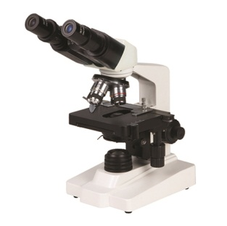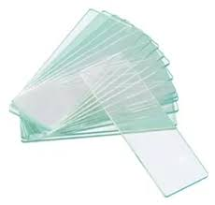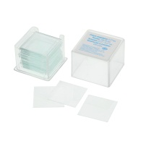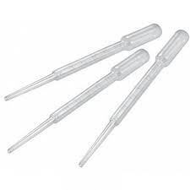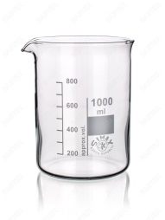

Ishning borish tartibi: Kraxmal donachasining amilopektin va amilozadan tuzilganini quyidagi reaksiya bilan aniqlash mumkin. Buyum oynasiga kraxmalning suvdagi aralashmasidan ozgina solinadi va uning ustiga 1-2 tomchi 3% li kaliy ishqorining eritmasidan tomizib, qoplagich oyna bilan yopiladi va mikroskopning kichik ob’ektivida ko‘riladi. Mikroskopda kraxmal donachalarining shishishini, yorilishini va yo‘q bo‘lib ketishini kuzatish mumkin. Preparatdagi ishqorni neytral holga keltirish uchun qoplag‘ich oynaning bir chetidan 1 % li sirka kislota eritmasidan tomiziladi (filtr kog‘ozi bilan oynaning ikkinchi tomonidan suyuklikning bir kismi tortib olinadi). So‘ngra Lyugol eritmasidan bir-ikki tomchi qo‘shilsa, gidroliz natijasida hosil bo‘lgan ayrim bo‘lakchalar binafsha, ba’zilari esa ko‘m-ko‘k rangga bo‘yaladi. SHulardan binafsha rangga kirgani amilopektin, ko‘m-ko‘k rangga kirgani esa amiloza hisoblanadi.
Olingan natijalar bo‘yicha xulosa yoziladi.

  - Katta zubturum bargini makroskopik va mikroskopik tekshirish
Katta zubturum – Plantago major L. zubturumdoshlar – Plantaginaceae oilayoiga kiradi.
Zubturum ko‘p yillik, kalta va yo‘g‘on ildizpoyali o‘t o‘simlik. Ildizpoyasining yuqori tomonidan (er ustida) uzun, qanotli bandli ildiz oldi to‘pbarglar, pastki tomonidan esa (er ostida) juda ko‘p mayda ildizlar o‘sib chikkan bo‘ladi. Ildiz oldi to‘pbarglari keng ellipsimon yoki keng tuxumsimon, tekis qirrali va yirik bo‘ladi. Gul o‘qi bitta yoki bir nechta, tuksiz, bo‘yi –10-45 sm. Gullari oddiy boshoqqa to‘plangan. Guli mayda, ko‘rimsiz. Gulkosachasi to‘rt bo‘lakka. qirqilgan, gultojisi och qo‘ng‘ir rangli, to‘rt bo‘lakli, otaligi 4 ta, onalik tuguni ikki xonali, yuqoriga joylashgan. Mevasi – tuxumsimon, ko‘p urug‘li ko‘sakcha. May-iyun oylarida gullaydi.
Geografii tarqalishi. MDH ning hamma tumanlarida yo‘l yoqalarida, dalalarda, ekinzorlarda, o‘tloqlarda, o‘rmon chetlarida, ariq bo‘ylarida hamda boshqa nam erlarda o‘sadi.
Mahsulot tayyorlash. O‘simlik bargi yil bo‘yi yig‘iladi. YUpqa qilib yoyib, soya erda quritiladi yoki quritmay ishlatiladi.Mahsulot tarkibida lansetsimon zubturum qo‘shilib qolmasligiga e’tibor berish kerak.

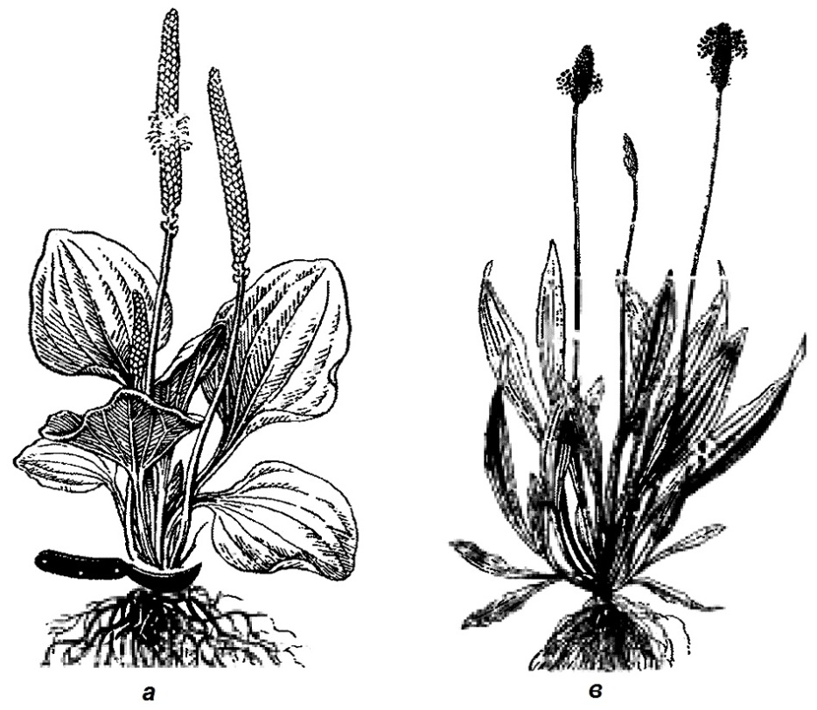
Katta zubturum (а) va lansetsimon (b) zupturumlarning ko‘rinishi

Mahsulotning tashqi ko‘rinishi. Tayyor mahsulot kalta bandli barglardan tashkil topgan. Bargi keng tuxumsimon yoki keng ellipssimon tekis kirrali, tuksiz, 5-9 ta yoysimon asosiy tomirli, uzunligi 12 sm, eni 8 sm. Barg terib olingandan keyin uzilib qolgan tomirlar kora ipga o‘xshab barg bandi qoldig‘idan osilib turadi. Mahsulot hidsiz, achchiqroq mazali.
XI DF ko‘ra, kirqilmagan, butun barglarda polisaxarid miqdori 12% dan kam bo‘lmasligi, namligi 14% dan, umumiy kuli 20% dan, 10% li xlorid kislotada erimaydigan kuli 6% dan, qoraygan barglari 5 % dan, gul o‘qining aralashmisi 1% dan, teshigining diametri 1 mm bo‘lgan elakdan o‘tadigan bo‘lakchalar 5% dan, organik va mineral aralashmalar 1% dan oshmasligi kerak.
Maydalanib qirqilgan barglarda yuqorida ko‘rsatilganlardan tashqari teshigining diametri 7 mm bo‘lgan elakdan o‘tmaydigan barg bo‘lakchalari 10% dan, teshigining diametri 0,5 mm bo‘lgan elakdan o‘tadigan mayda qismlar 7% dan ko‘p bo‘lmasligi lozim.
Mahsulotning mikroskopiktuzilishi. Ishqor eritmasi bilai yoritilgan katta zubturum bargi plastinkasining tashqi tuzilishi mikroskop ostida ko‘riladi.
Bargning yuqori epidermis hujayralari ko‘p burchakli va to‘g‘ri devorli, pastki epidermis hujayralari biroz egri-bugri devorli. Kutikula ba’zan qat-qat ko‘rinishda. Ustitsalar bargining xar ikkala tomonida (pastki tomonida ko‘proq) bo‘lib, ular 3-4 ta epidermis hujayralari bilan o‘ralgan (anomatsit tip).
Tuklari oddiy va boshchali. Oddiy tuklari ko‘p hujayrali, tekis, asos qismi kengaygan bo‘ladi. Boshchali tuklari ikki xil: bir hujayrali oyoqchali va cho‘ziq ikki hujayrali boshchali hamda ko‘p hujayrali oyoqchali va dumaloq (sharsimon) yoki ovalsimon bir hujayrali boshchali. Tuklar birlashgan joydagi epidermis hujayralari markazdan radius bo‘ylab joylashib, rozetka hosil kiladi.
мл и к идан itago
лНИНГ
Kimyoviy tarkibi. Mahsulot tarkibida aukubin (rinantin) glikozidi, achchiq, shilliq va oshlovchi moddalar, flavanoidlar (apigenin, gomoplantagenin, lyuteolin va skutellyarein glikozidlari va boshqalar), karotin hamda askorbin, limon kislotalar, faktor T va vitamin K bo‘ladi.
Ishlatilishi. Zubturum o‘simligining dorivor preparatlari yallig‘lanishga qarshi va balg‘am ko‘chiruvchi vosita (barg damlamasi) sifatida, me’da-ichak kasalliklari (surunkali gipoatsidli gastrit, normal va kam kislotalik sharoitdagi me’da-o‘n ikki barmoq ichak yarasi) ni (plantoglyusid preparati), anatsid gastrit; surunkali va tuzalishi qiyin bo‘lgan kolit hamda yaralarni (quritilmagan bargi va burga zubturumning quritilmagan er ustki qismining shiralari birgalikda) davolashda qo‘llaniladi.
Dorivor preparatlari. Damlama, nastoyka, yangi yig‘ilgan, quritilmagan bargning konservatsiya qilingan shirasi, plantoglyusid preparati, barg briketi.
Barg yo‘talda beriladigan choylar yig‘malar tarkibiga kiradi.
BARG (Makroskopik taxlil)
Barg shakli, tipi, barg plastinkasi qismlari:
Poyaga joylashishi va barg bandi:
Barg asosi:
Barg uchi:
Barg cheti:
Tomirlanish xili:
Tuklanishi:
O‘ziga xos tomonlari:
Rangi:
O‘lchami:
Xidi:
Ta’mi:
Mikroskopik taxlil
Tuzilishi:
Mezofil:
Epiderma:

Kutikula:
Barg labchasining tuzilish xili:
Epiderma trixomalari:
Qo‘shimchalar:

- labaratoriya mashg‘ulotlari.
Vitamin saqlovchi dorivor o‘simliklarni taxlil qilish (Na’matak va b.q. mikroskopik va makroskopik)
(4-soat)
2.1. Na’matak mevasini mikroskopik analiz qilish.
Topshiriq: Keltirilgan xar bir o‘simlik uchun №1-shakl to‘ldiriladi.
Na’matak mevasi
O‘simlikning komi; XI DF siga binban mahsulot askorbin kislota miqdori bo‘yicha standart talabini kondira oladigan na’matakning quyidagn turlaridan tayyorlanadi:
Begger namatagi – Rosa beggeriana Schrenk,
Burushqoq na’matak– Rosa rugosa Thunb.
Dauriya na’matagi –Rosa davurica Pall.
Zangezur na’matagi – Rosa zarigezuraP. Jarosch.
Itburun na’matagi– Rosa canina L.
May na’matagi (dolchinsimonna’matak) – Rosa majalis Herrm. (Rosa cirmamomea L.)
Maydagul na’matak–Rosa micrantha Smith.
Pahmok na’matak– Rosa tomentosa Smith.
Tikanli na’matak –Rosa acicularis Lindl.
Fedchenko na’matagi–Rosa fedtschenkoana Regel.
Qalqon burunna’matagi– Rosa corymbifera Borkh.
Qumsevar na’matak –Rosa psammophila Chrshan.
Qo‘qon na’matagi–Rosa kokanica (Regel,) Regel ex Juz.
Ra’noguldoshlar – Rosaceae oilasiga kiradi.
Na’matak turlari bo‘yi 2 m ga etadigan tikanli buta. Novdasi egiluvchan bo‘lib, yaltiroq, qo‘ng‘ir-qizil yoki izil-jigar rang tusli po‘stloq bilan qoplangan. Bargi toq patli, poyada bandi bilan ketma- ket o‘rnashgan. Bargchasi (5-7 ta) tuxumsimo nshaklli arrasimon qirrali. Gullari yirik, yakka yoki 2-3 tadan shoxlarga o‘rnashgan. Guli qizil, pushti, sariq yoki oqrangli, xushbo‘y hidli. Guloldi barglari lansetsimon. Kosacha bargi va tojbargi 5 tadan, otalik va onaliklar ko‘p sonli. Mevasi – gul o‘rnidan hosil bo‘ladigan shirali soxta meva. Ichida onaliklaridan hosil bo‘lgan bir nechta haqiqiy myova – yong‘oqchalar bor. Yong‘oqcha o‘tkir uchli, sertuk bo‘lib, burchaksimon shaklga ega.
May oyidan boshlab, iyulgacha gullaydi, mevasi avgust-sentyabrda pishadi.
Na’matak turlari o‘rmonlarda, arik bo‘ylarsda, butalar orasida, tog‘larning kuruq toshloq yon bag‘irlarida va boshqa erlarda usadi.
Na’matakning ayrim turlari bir-biridan mevasining, novda po‘stlog‘idagi tikanning rangi, shakli, katta-kichikligi hamda novdadagi tikanlar soni va joylashishiga qarab fark qiladi.
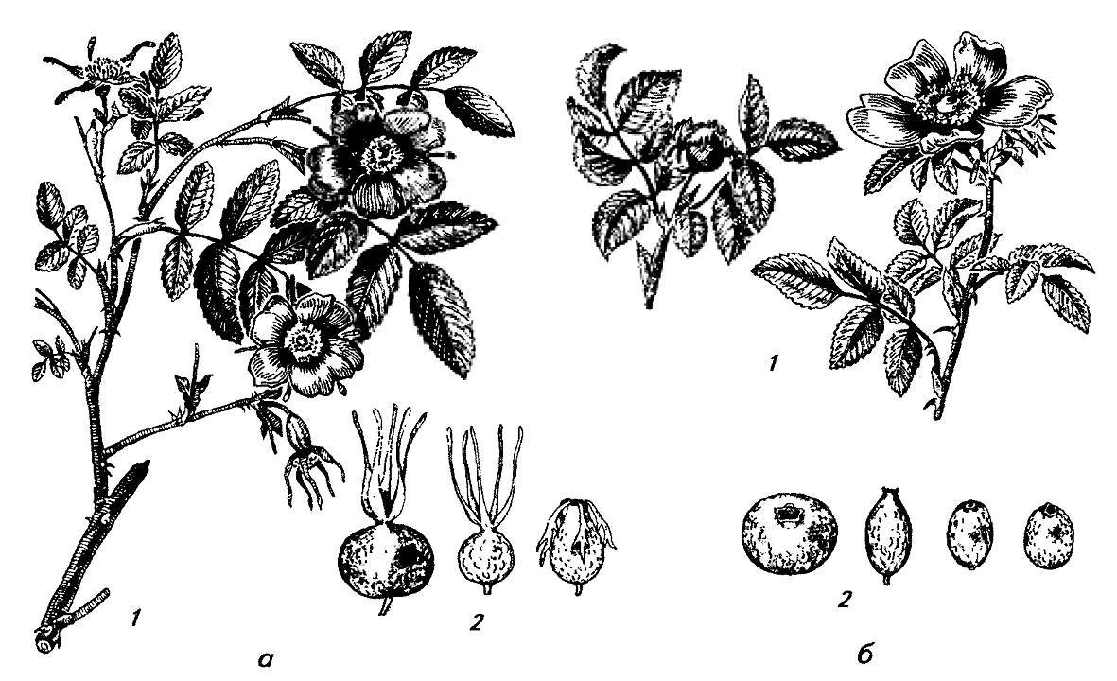
May na’matagi (a) va itburun na’matagi (b):
1 – umumiy ko‘rinishi; 2 – mevasi
Mahsulot tayyorlash. O‘simlikning mevasi avgust oyi oxiridanboshlab (kizil rangga kirgan vaqtda), kech kuzgacha yiqiladi. Bu vaqtda meva tarkibida vitamin S ko‘p bo‘ladi. Sovuk tushganda mevada vitamin S kamayib ketadi. Mevani yig‘ayotgan vaqtda qo‘lga tikan kirmasin uchun brezent qo‘lqop kiyib olinadi.
Meva quyoshda yoki pechlarda 80-90° haroratda kuritiladi. Quritilgan mevalarni ishqalab, kosachabarg koldiqlari tushirib yuboriladi. Namatak mevasi qisman dorivor preparatlar tayyorlash uchun ho‘lligicha tezda (uch kundan oshiq saqlamasdan) zavodlarga. yuboriladi.
Mahsulotniig tashqi ko‘rinishi. Tayyor mahsulot har xil shakldagi (sharsimon, tuxumsimon yoki cho‘ziq-tuxumsimon) va katta-kichiklikdagi (uzunligi 0,7-3 sm, diametri 0,6-1,7 sm), to‘q sarg‘ish-qizil yoki to‘q kizil rangli soxta mevadan iborat. Soxta mevaning uch tomonida teshikchalari bor (gulkosachasidan tozalangandzn so‘ng hosil bo‘ladi). Mahsulotning ustki tomoni yaltirok, burishgan, ichki tomoni esa xira. YOng‘oqchalari (haqiqiy mevasi) qattiq, sariq rangli, burchakli bo‘lib, ok tuklar bilan koplangan. Mahslot hidsiz, ustki devori nordon-shirin, biroz burishtiruvchi mazaga ega.
XI DFga ko‘ra butun mahsulot uchun: namligi 15%, umumiy kuli 3%, na’matak boshqa qismlarining aralashmalari (poya, barg, kosachabarg va meva bandlari) 2%, qoraygan, kuygan, xasharotlar bilan zararlangan mevalar aralashmasi 1%, teshigining diametri 3 mm li elakdan o‘tadigan maydalangan mevalar, sho‘ jumladan ayrim yong‘okchalar 3%, organik aralashmalar 0,5% va mineral aralashmalar 0,5% dan oshmasligi lozim. Qirqilgan mahsulot uchun: namligi 15%, umumiy kuli 3%, tuklardan va yong‘okchalardan tozalanmagan meva qismi 5%, yong‘oqchalar, tuklar, gul bandi va butun mevalar aralashmasi 0,5%, qoraygan, kuygan va hasharotlar bilan zararlangan qismlari 1%, organik aralashmalar 0,5% va mineral aralashmalar 0,5% dan oshik bo‘lmasligi kerak.
XI DF ga ko‘ra xolosas, karotolin va sharbat tayyorlanadigan mahsulot tarkibida organik kislotalar miqdori 2,6% dan kam bo‘lmasligi, namligi 15% dan, umumiy kuli 4% dan, na’matakning boshqa kismlari (shoxchalar bo‘lakchalari, gul kosachasi va meva bandi) 2% dan, qoraygan, kuygan, hasharotlar bilan zararlangan va kasallangan mevalar 3% dan, teshigining diametri 3 mm bo‘lgan elakdan o‘tadigan meva bo‘lakchalari, jumladan, yong‘oqchalar 3% dan, pishmagan (yashil rangdan sarik ranggacha bo‘lgan) mevalar 5% dan, organik aralashmalar 0,5% dan va mineral aralashmalar 0,5% dan oshmasligi kerak.
Xolosas preparati asosan itburun na’matak mevasidan, karotolin preparati va sharbat na’matakning hamma turlari mevasidan tayyorlanadi.
Mahsulotning mikroskopik tuzilishi. Na’matak mevasi kukunini xloralgidrat eritmasiga solib qizdiriladi, so‘ngra mikroskop ostida ko‘riladi.
Meva epidermisi bir-biri bilan tutashgan qalin devorli hujayralardan iborat. Mevaning yumshoq qismi parenxima hujayralaridan tashkil topgan bo‘lib, bu xujayralarda qizil tomchilar –pigmentlar va druzlar uchraydi. YOng‘oqchaning po‘sti yog‘ochlangan, toshsimon hujayralardan, urug‘ining po‘sti esa ikki kavat yupka hujayralardan iborat. Tuklar ikki xil bo‘ladi: birinchi xili juda ham yirik, bir hujayrali, sillik, kalin devorli, to‘g‘ri, dag‘al, ikkinchi xili esa maydarok, ko‘pincha yupka devorli, biroz egri-bugri shaklli, bir hujayrali bo‘ladi. Odatda kukunda bu tuklar singan holda uchraydi. Urug‘ yadrosining parenximasida moy tomchilari ko‘p bo‘ladi.
Kimyoviy tarkibi. Mahsulot tarkibida (quruq holda hisoblaganda) 4-6, ba’zan 18% gacha vitamin S, 0,3 mg % vitamin V₁,K(1g mahsulotda 40 biologik birlik miqdorida), vitaminR, 12-8 mg % karotin, 18% atrofida qandlar, 4-5% oshlovchimoddalar, 2% atrofida limon va olma kislotalari, 3,7 % pektin va boshqa moddalar bo‘ladi.
XI DF ga ko‘ra vitamin S butun holdagi mahsulotda 1%, tozalab qirqilgan mahsulotda 2%, kukun holidagisida esa 1,6% dan kam bo‘lmasligi kerak.Na’matak urug‘ida moy, ildizi va bargida esa oshlovchi moddalar bo‘ladi.
Ishlatilishi. Na’matak o‘simligining mevasi tarkibida bir necha xil vitaminlar aralashmasi bor, shu sababli preparatlari avitaminoz kasalliklarini davolashda va oldini olishda ishlatiladi. Bundan tashkari, na’matak mevasi konditer sanoatida mahsulotlarni vitaminlashtirish uchun qo‘llaniladi.
Na’matak turlarining mevasidan karotolin preparati va na’matak moyi tayyorlanadi. Karotolin mevaning yumshoq-etli qismining moyli ekstrakti (tarkibida asosan karotinoidlar hamda tokoferollar, to‘yinmagan yog‘ kislotalar va boshqa moddalar saqlanadi) bo‘lib, tropik yaralar, ekzema (gush), eritrodermitning ba’zi turlari va yaralangan shilliq pardalarni davolash uchun surtiladi yoki dokaga shimdirilib, shikastlangan joyga qo‘yiladi.
Na’matak moyi maxsus usul bilan mevadan tayyorlanadi. Moyni tropik yaralar, dermatozlar (terining turli yallig‘lanish va diatez kasalligi), sassiq dimog‘ (ozena), yarali kolit, yotoq va boshqa yara, yorilishlarni davolash uchun ularga surtiladi yoki dokaga shimdirilib, qo‘yiladi.
Dorivor preparatlari. Askorbin kislota – vitamin S (kukun, draje, tabletka va ampulada eritma holida chiqariladi), mevadan damlama, ekstrakt, karotolin, na’matak moyi va sharbat (ho‘l mevadan) hamda tabletkalar (kukunidan) tayyorlanadi.
Meva vitaminli va polivitaminli choylar – yig‘malar tarkibiga kiradi. Ho‘l mevadan yana turli vitamin konsentratlari va vitaminga boy oziq-ovqat mahsulotlari tayyorlanadi.
Askorbin kislota esa galoskorbin preparatlar tarkibiga kiradi.
Na’matakning kam miqdorda vitamin S saklaydigan turi itburun na’matak bo‘yi 3 m keladigan katta buta bo‘lib, boshqalaridan gulkosachasining patsimon qirqilganligi, gullab bo‘lgandan so‘ng kosachabarglarining pastga qarab yo‘nalishi hamda meva pishishi oldida ularning tushib ketishi bilan farq qiladi. SHuning uchun ham itburunning pishgan mevasini yuqori qismida teshikchalari bo‘lmaydi.
Itburun O‘rta Osiyoda, Rossiyaning Ovrupo qismida va Qavkazda tog‘li tumanlarda (tog‘dagi suv yoqalarida), o‘rmon chetlarida, bog‘larda, yong‘ok va archa o‘rmonlarida o‘sadi.
Kimyoviy tarkibi. Itburun mevasi vitamin S ni kam saqlovchi na’matak turlariga kiradi. Meva tarkibida 0,2-2,2 % vitamin S, K, V₁ va R, 4-12 mg % karotin, 8,09-18,50% kand, 1,2-3,64% sof xoldagi organik (limon va olma) kislotalar, 0,03-0, 04 % efir moyi, 2,7 % oshlovchi, bo‘yoq va boshqa moddalar, urug‘ida esa 8,46-9,63 % yog‘ bo‘ladi.
Ishlatilishi. Mahsulotdan tayyorlangan preparat – xolosas jigar kasalliklarini (xoletsistit va gepatit) davolashda ishlatiladi. Soxta meva ichidagi mevachalari siydik haydovchi dori sifatida qo‘llaniladi.
Dorivor preparati. Zavodlarda mahsulotdan ekstrakt-xolosas tayyorlanadi.
MEVA VA URUG‘LAR (Makroskopik taxlil)
1. | Xom ashyo (meva yoki urug‘) :
2. | Meva:
3. | Shakli: meva yoki urug‘ning shakli (sharsimon, cho‘zinchoq, o‘roqsimon va boshq.) :
4. | Yuzasi (silliq, o‘yiq, qovurg‘asimon, ajinli, yaltiroq, xira va boshq.) :
5. | Mevadagi danak yoki urug‘ (soni, shakli va tuzilishi, yuzasi xolati) :
6. | Rangi:
7. | O‘lchamlari (meva uzunligi, qalinligi, diametri) :
8. | Xidi (maydalanganda, artib ko‘rilganda, po‘sti qirilganda) :
9. | Ta’mi (zaxarli bo‘lmagan maxsulotlar uchun) :
10. | O‘ziga xos tomonlari (mevadagi uyalar soni, efir moyi saqlovchi kanal yoki joylarning mavjudligi, tuklanganligi, o‘simtalari va boshq.) :
2.2 Qora qoraqat (smorodina) bargi va mevasi mikroskopik analiz qilish.
O‘simlikning nomi. Qora qorakat (smorodina) –RibesnigrumL. qoraqatdoshlar –Saxifragaceae oilasiga kiradi.
Bo‘yi 1-1,5 (ba’zan 2) m bo‘lgan buta. Poyasining po‘stlog‘i to‘q ko‘ng‘ir yoki qizil-jigarrang tusli bo‘ladi. Bargi panjasimon 3-5 bo‘lakli bo‘lib, bandi bilan poyada ketma-ket o‘rnashgan. Gullari shingilga to‘plangan. Kosachabargi 5 ta, tojbargi ham beshta, pushti- kulrang, changchilari (otaligi) 5 ta, onalik (urug‘chi) tuguni bir xonali, pastga joylashgan. Mevasi – xushbo‘y hidli, yumalok shaklli, ko‘p urug‘li ho‘l meva.
May- iyun oylarida gullaydi, mevasi iyul-avgustda pishadi.
Geografik tarqalishi. YOvvoyi holda Sobiq Ittifoqning o‘rmon cho‘l zonasidagi nam o‘rmonlarda, nam o‘tloqlarda, botqoq chetlarida va ariq bo‘ylarida o‘sadi. Sobiq Ittifoqning Ovrupo qismida, Sibirda va boshqa tumanlarda ko‘plab o‘stiriladi.
Mahsulot tayyorlash. Qora qoraqat(smorodina) o‘simligining bargi o‘simlik gullashidan oldin yoki gullaganida, mevasi esa pishganida terib olinadi. Yig‘ib olingan barg soya erda, mevasi esa pechlarda quritiladi. Ho‘l mevadan vitaminli sharbat tayyorlanadi.
Mahsulotning tashqi ko‘rinishi. Tayyor mahsulot quritilgan bargdan va kuritilgan mevadan (ayrim-ayrim holda) iborat. Bargi 3-5 panjasimon bo‘lakli bo‘lib, bo‘laklari keng uchburchak shaklli va yirik tishsimon qirrali. Bargining uzunligi 10 sm ga etadi. Barg plastinkasining yuqori tomoni tuksiz, pastki tomoni tomirlar bo‘ylab tuklar bilan koplangan. Bu erda sariq rangli mayda bezlari ham bo‘ladi. Bargi o‘ziga xos hushbo‘y hidga ega.
Mevasi sharsimon, qora rangli, ko‘p urug‘li bo‘lib, yuqori tomonida parda shaklida kora rangli gulkosacha koldig‘i saqlanib qolgan. Mevaning tashki tomonida tilla rang sarik efir moyli bezlari bo‘ladi. Meva nordon maza va hushbo‘y hidga ega.NTH talabiga ko‘ra meva namligi 48% dan, umumiy kuli 3% dan, o‘simlikning boshqa qismlar aralashmasi (barglar, poya bo‘lakchalari) 1% dan, pishmagan mevalar 5% dan, ortiqcha kuritilgan (kuya boshlagan) mevalar 3% dan, bir-biriga yopishgan mevalar 4% dan, organik aralashmalar % dan va mineral aralashmalar 0,5% dan oshmasligi kerak.Mahsulotda zaharli o‘simliklar va ularning bo‘lakchalarini aralashmasi hamda mog‘orlagan, chirigan va shamollaganda ketmaydigan yot hidli mevalarning bo‘lishiga mutlaqo ruxsat etilmaydi.
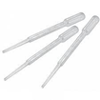
Kimyoviy tarkibi. Barg tarkibida 400 mg % gacha. askorbin kislota, vitamin R va efir moyi bo‘ladi. Meva tarkibida 568 mg % gacha askorbin kislota 3mg % karotin, vitamin B₁, V₂, B₆, K₁va 3,5-4,5 % gacha organik kislotalar (asosan olma va limon kislotalar), 4,5-16,8 % gacha qand, oshlovchi va 0,5% gacha pektin moddalar, antotsian birikmalari (sianidin va delfinidin, ularning glikozidlari) hamda flavonoidlar (kversetin va izokversitrin, katexinlar) bo‘ladi.
Ishlatilishi. Qora qoraqat bargi va meva preparatlari lavsha (singa) hamda boshqa gipo-va avitaminoz kasalliklarni davolash uchun ishlatiladi. Mevasi xalq tabobatida terlatuvchi va siydik haydovchi, ich ketishiga qarshi, bargi esa bod kasalligida hamda terlatuvchi dori sifatida qo‘llaniladi.
Dorivor preparatlari. Barg va meva damlamalari. O‘simlikning bargi va mevasi vitamin choylari-yig‘malari tarkibiga kiradi.

BARG (Makroskopik taxlil)
1. | Barg shakli, tipi, barg plastinkasi qismlari:
2. | Poyaga joylashishi va barg bandi:
3. | Barg asosi:
4. | Barg uchi:
5. | Barg cheti:
6. | Tomirlanish xili:
7. | Tuklanishi:
8. | O‘ziga xos tomonlari:
9. | Rangi:
10. | O‘lchami:
11. | Xidi:
12. | Ta’mi:
Mikroskopik taxlil
13. | Tuzilishi:
14. | Mezofil:
15. | Epiderma:
16. | Kutikula:
17. | Barg labchasining tuzilish xili:
18. | Epiderma trixomalari:
19. | Qo‘shimchalar:
MEVA VA URUG‘LAR (Makroskopik taxlil)
1. | Xom ashyo (meva yoki urug‘) :
2. | Meva:
3. | Shakli: meva yoki urug‘ning shakli (sharsimon, cho‘zinchoq, o‘roqsimon va boshq.) :
4. | Yuzasi (silliq, o‘yiq, qovurg‘asimon, ajinli, yaltiroq, xira va boshq.) :
5. | Mevadagi danak yoki urug‘ (soni, shakli va tuzilishi, yuzasi xolati) :
6. | Rangi:
7. | O‘lchamlari (meva uzunligi, qalinligi, diametri) :
8. | Xidi (maydalanganda, artib ko‘rilganda, po‘sti qirilganda) :
9. | Ta’mi (zaxarli bo‘lmagan maxsulotlar uchun) :
10. | O‘ziga xos tomonlari (mevadagi uyalar soni, efir moyi saqlovchi kanal yoki joylarning mavjudligi, tuklanganligi, o‘simtalari va boshq.) :

- labaratoriya mashg‘ulotlari.
Lipidlar saqlaydigan dorivor o‘simliklarni analiz qilish Laboratoriya sharoitda issiq va sovuq presslash usulini qo‘llash
(4-soat)
3.1. Sovuq va issiq presslash usuli bilan olingan yog‘lar sifatini aniqlash. Yog‘lar tarkibidagi parafin, mum va smola moylari aralashmasini aniqlash.
Meva va urug‘lardan siqish – presslash yo‘li bilan yog‘ olinadi. Bu usul bilan olishda urug‘ni qizdirib yoki qizdirmasdan olish mumkin. Tibbiyotda asosan qizdirmasdan – sovuq usulda olingan moylar ishlatiladi.
Organik erituvchilar orqali ekstraksiya usuli bilan yog‘ olinadi. (petrolein efiri va boshqalar). Bu yo‘l bilan olingan moylar asosan texnikada qo‘llaniladi, sababi, yog‘ tarkibida qisman erituvchi qoladi.
Hayvon yog‘i eritish va qaynatish usuli bilan olinadi.
Ish uchun kerakli asbob-uskuna va reaktivlar:elektr plita, 250, 100 ml konussimon kolbalar, fenoftalien eritmasi, shisha tayoqcha, tomizg‘ich, turli moylarning spirtdagi eritmalari, konsentrlangan sulfat kislota paxta yog‘i, kungaboqar yog‘i, zig‘ir yog‘i, bodom yog‘i, kanakunjut yog‘i, makkajo‘xori yog‘i.
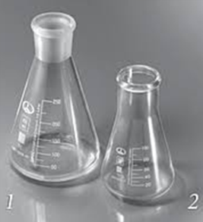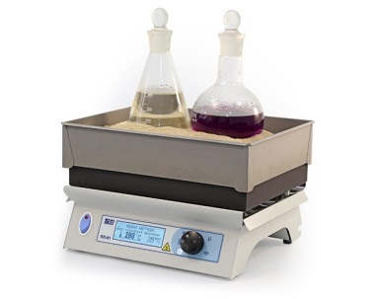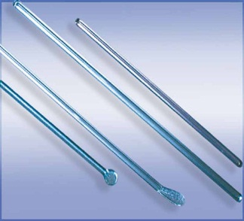
Ishning borish tartibi:a) Sovuq va issiq presslash usuli bilan olingan yog‘larni farqlash. Tibbiyotda asosan qizdirmasdan – sovuq usulda olingan moylar ishlatiladi. Bu yog‘lar isiq presslash bilan olinadigan yog‘dan quyidagi reaksiya yordamida farqlanadi. Probirkaga 2-3 ml yog‘ solib, unga 1 ml konsentrlangan sulfat kislota qo‘shiladi. YOg‘ issiq presslash yo‘li bilan olingan bo‘lsa, kislota qo‘shilgandan so‘ng qoraya boshlaydi. Sovuq presslash usulida olingani esa o‘zgarmaydi. Tajribalar bir nechta o‘simlik yog‘larida olib boriladi va natijalari jadvalga qayd etiladi
3.2. Yog‘lar tarkibidagi sovun aralashmasini aniqlash. In’eksiya qilish uchun ishlatiladigan moylar tarkibida sovun aralashmasi 0,01% dan oshmasligi kerak.
Hajmi 250 ml konussimon kolbaga 50 ml suv va 10 tomchi fenolftalein eritmasidan solib 1 minut qaynatiladi. Bu issiq aralashmaga 5 g yog‘ solib, yana 5 minut qaynatiladi va xona haroratigacha sovutilib 10 tomchi fenolftalein qo‘shib oq qog‘oz ustida ko‘riladi. Kolbadagi eritma rangsizligicha qolsa unda sovun aralashmasi yo‘qligini yoki 0,01% dan ko‘p emasligini ko‘rsatadi.
Ko‘rsatilgan xoldagi ish turli o‘simlik yog‘lari bilan o‘tkaziladi va quyidagi jadval to‘ldiriladi.

№ | O‘simlik  yog‘lari | Kislotada qorayish darajasi | Fenolftalein qo‘shilgan eritma rangi
1. | Paxta yog‘i
2. | Kungaboqar yog‘i
3. | Zig‘ir yog‘i
4. | Bodom yog‘i
5 | Kanakunjut yog‘i
6 | Makkajo‘xori yog‘i
7. | Kunjut yog‘i

Olingan natijalar bo‘yicha xulosa yoziladi.

- labaratoriya mashg‘ulotlari.
Terpenoidlar saqlovchi dorivor o‘simliklarni analiz qilish va ularning mahsulotlari efir moyli o‘simliklar

(4 soat)
4.1. O‘simliklar tarkibidagi efir moyi miqdorini aniqlash (XI DF bo‘yicha)
O‘simliklar tarkibidagi efir moyi miqdorini aniqlash uchun 1000 ml hajmdagi tagi dumaloq kolbaga (a) 10-20 g maydalangan o‘simlik organidan solib, ustiga 300 ml suv quyiladi va kolba ustiga sharikli sovutgich (v) tik holda probka (b) orqali o‘rnatiladi. Sovutqichning pastki uchiga Ginzberg asbobchasini (g) osib qo‘yib, kolba qizdiriladi. Ginzberg asbabchasi U shaklidagi shisha naycha bo‘lib, bir uchi ingichka va qiskaroq, ikkinchi uchi esa uzunroq, keng va millimetrlarga bo‘lingan (10-rasm). Kolbadagi suyuqlik qaynagandan so‘ng, suv bug‘lari efir moyi bug‘lari bilan sovutqichga ko‘tariladi va u erda suyuqlikka aylanib, Ginzberg asbobchasiga tomchilab qaytib tushadi. Efir moyi suvdan engil bo‘lgani uchun suyuqlikning tepasiga yig‘iladi va suv Ginzberg asbobchasining qisqa uchidan kolbaga oqib tushaveradi. Agar asbobcha ichidagi efir moyi miqdori 10-20 daqiqa ichida o‘zgarmasa (ko‘paymasa), kolbani qizdirish to‘xtatiladi. Kolba sovigandan so‘ng asbobchani olib, efir moyi necha ml ekanligi aniqlanadi va % miqdori quyidagi formula buyicha hisoblanadi:
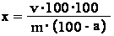
bunda X-o‘simliklagi efir moyining hajm og‘irlikdagi % miqdori;
v-Ginzberg asbobchasidagi efir moyining ml hajmi;
m- tahlil uchun olingan o‘simlik organining miqdori;
a-mahsulotning namligi.
Masalan, tahlil qilinganda 10 g yalpiz bargidan 0,2 ml efir moyi ajralib chiqdi. Bargning namligi 14% deylik, absolyut quruq bargdagi moyning hajm-og‘irlikdagi % miqdori esa:
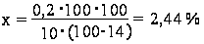
Agar aniqlanayotgan efir moyining zichligi 1 dan yuqori bo‘lsa, Ginzber asbobchasi ham shunga qarab moslashtiriladi.
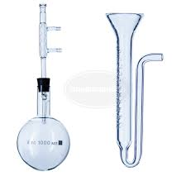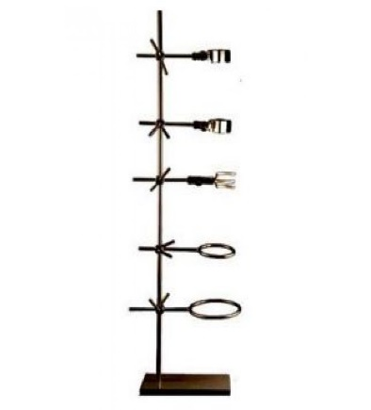

4.2. Efir moylar tarkibidagi aralashmalarni aniqlash
Efir moylari tarkibida ba’zan turli aralashmalar (spirt, yog‘lar, mineral moylar, suv va boshqalar) uchraydi. Bunga efir moylarini olish vaqtida suvdan yaxshi tozalanmaganligi va qisman falsifikatsiya qilish maqsadida ularga ba’zi moddalar qo‘shib yuborish sabab bo‘ladi. SHuning uchun efir moyining sifatini aniqlashda tarkibida bo‘lgan spirt, mineral moylar va suvga reaksiyalar qilish kerak.
Efir moylardagi spirt aralashmasini aniqlash (XI DF bo‘yicha). Soat oynasiga qo‘yilgan suv ustiga bir necha tomchi efir moyi tomizib, qora buyum ustida (fonda) ko‘rilganda moy tomchilari atrofida loyqalanish bo‘lmasligi kerak. Efir moyi loyqalansa, unda spirt aralashmasi borligi ma’lum bo‘ladi.
Quruq probirkaga 1 ml efir moyi quyiladi, so‘ngra paxta tampon bilan probirka yopiladi (paxtani efir moyiga yaqinroq tushiriladi). So‘ngra paxta ustiga fuksinning kichik bo‘lakchasi - kristali solinadi va probirkadagi efir moyini qaynaguncha qizdiriladi. Agar moyda spirt aralashmasi bo‘lsa, uning bug‘i probirkadagi paxtadan o‘ta turib, fuksinni eritadi, natijada paxta qizil rangga bo‘yaladi.
Efir moylari tarkibidagi yog‘ va mineral moylarni aniqlash. (XI DF bo‘yicha). 1 ml efir moyini probirkaga qo‘yib, 10 ml spirt bilan chayqatiladi. Efir moyi tarkibida yog‘ va mineral moylar (vazelin moyi, parafin moyi) bo‘lsa, ular spirtda erimaydi va probirkadagi aralashma loyqalanadi.
Yog‘lar aralashmasini yana akralein reaksiyasi yordamida aniqlash mumkin.

- labaratoriya mashg‘ulotlari.
Alkoloidlar saqlovchi dorivor o‘simliklarni analiz qilish va laboratoriya sharoitida bangidevona, qonchup xom ashyosini mikroskopik va makroskopik analiz qilish

(4 soat)
5.1 O‘simlikning nomi. Oddiy bangidevona - Datura stramonium L.; ituzumdoshlar - Solanaceae oilasiga kiradi.
Bir yillik, yoqimsiz hidli, bo‘yi 100, ba’zan 120 sm ga etadigan o‘t o‘simlik. Poyasi tik o‘suvchi, tuksiz, ayrisimon shoxlangan. Bargi oddiy, tuxumsimon, o‘tkir uchli, notekis chuqur o‘yilgan bo‘lakli, bandli, to‘q yashil, tuksiz (poyaning yuqori qismdagilari tukli) bo‘lib, poyada ketma-ket joylashgan. Gullari yirik, poyada yakka-yakka o‘rnashgan. Gulkosachasi naychasimon, besh qirrali, besh tishli, asoc qismi xalqa shaklida meva bilan birga qoladi. Gultojisi oq, voronkasimon, uzun va tor naychali, burchaksimon o‘yilgan, besh tishli, qayrilgan, gulkosachasidan ikki marta katta, otaligi 5 ta, onalik tuguni ikki xonali yuqoriga joylashgan. Mevasi tuxumsimon, qattiq va yo‘g‘on tikanlar bilan qoplangan, tik o‘suvchi, to‘rtta chanog‘i bilan ochiladigan ko‘sak. Urug‘i qora, xira, yumaloq buyraksimon, yassi, ustki tomonida mayda chuqurchalari bo‘ladi.
Bangidevona iyun oyidan kuzgacha gullaydi, mevasi iyuldan boshlab pishadi.
O‘simlikning hamma qismi zaharli.
Geografik tarqalishi. Aholi yashaydigan erlarda, yo‘l yoqalarida, suv bo‘ylarida, polizlarda o‘sadi. Asosan Ukraina, Belorus, Moldova, Rossiyaning Ovro‘po qismining janubiy va o‘rta tumanlarida, Qrim, Kavkaz, O‘pta Osiyoda, Boltiq bo‘ylarida hamda juda oz miqdorda Farbiy Sibirda va Uzoq SHarqda uchraydi. Ukraina va Krasnodar o‘lkasida o‘stiriladi. Mahsulot asosan Ukraina, Voronej viloyatida va shimolii Kavkazda tayyorlanadi.
Mahsulot tayyorlash. O‘simlik gullashi bilanoq, sovuq urgunga qadar faqat bargi terib olinaveradi yoki ildizi bilan sug‘urib olib, so‘ngra bargi terib olinadi. SHundan so‘ng shamol kirib turadigan soya va quruq erda quritiladi.
Mahsulotning tashqi ko‘rinishi. Tayyor mahsulot bargdan iborat. Bargi uzun bandli, tuksiz, tuxumsimon, o‘tkir uchli, notekis chuqur o‘yilgan bo‘lakli (yirik bo‘laklari tishsimon qirrali), ustki tomoni to‘q yashil, pastki tomonida esa och yashil, uzunligi 6-25 sm, eni (asos qismi bo‘yicha) 5-20 sm. O‘pta va birinchi tartibdagi yon tomirlari oqish va barg plastinkasining past tomonidan ancha bo‘rtib chiqqan. Mahsulotning kuchsiz hidi va achchiq-sho‘r mazasi bor.
XI DF ga ko‘ra mahsulot namligi 14 %, umumiy kuli 20 %, 10 % li xlorid kislotada erimaydigan kuli 4 %, qoraygan va qo‘ng‘ir rangga aylangan barglari 5 %, poya, gul va mevalarning aralashmasi 2 %, organik aralashmalar 0,5 % va mineral aralashmalar 0,5 % dan oshmasligi kerak. Butun mahsulot uchun teshigining diametri 3 mm li elakdan o‘tadigan maydalangan qismi 4 %, qirqilgan mahsulot uchun 7 mm dan yirik bo‘lgan qismlar 8 %, teshigining diametri 0,5 mm li elakdan o‘tadigan mayda qismi 10 % dan oshiq bo‘lmasligi kerak.
Mahsulotning mikroskopik tuzilishi. Ishqor eritmasi bilan yoritilgan bargning tashqi tuzilishi mikroskop ostida ko‘riladi (33-rasm).
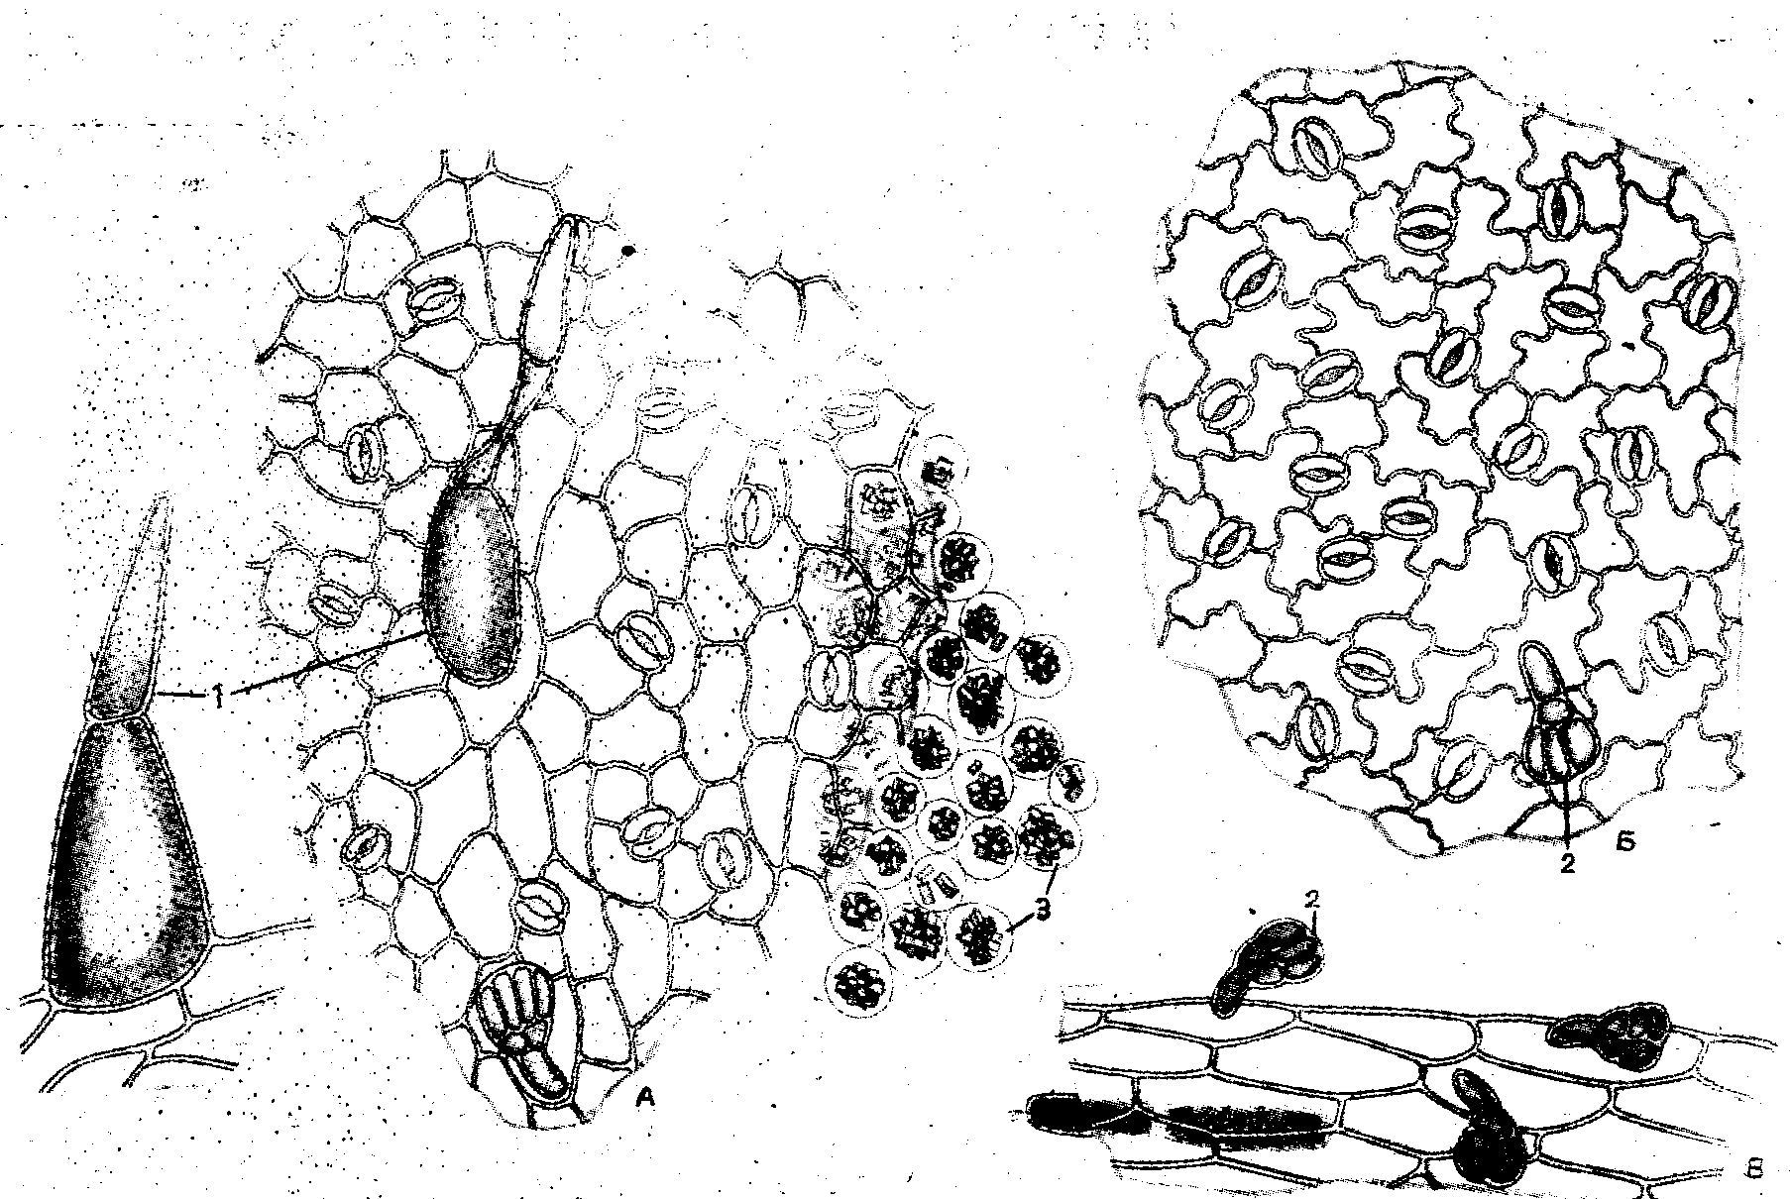

Bangidevona bargining tashqi ko‘rinishi.
A- bargning yuqori epidermisi; B- bargning pastki epidermisi; V- tomir ustidagi epidermisi.
1- oddiy tuklar; 2- boshchali tuklar; 3- druzlar va yakka kristallar

Barg epidermisining devori egri-bugri bo‘ladi. Bargning har ikkala tomonida ustitsalar bor. Tuklar siyrak bo‘lib, barg tomiri bo‘ylab joylashgan. Tuklar ikki xil tuzilgan: oddiy – juda yirik (ikki-besh hujayrali), so‘galli va oyoqchasi bir hujayrali, boshchasi esa ko‘p hujayrali mayda tuklar. Bargda kristallar juda ko‘p bo‘lib, ular burchaklari aniq bo‘lmagan druz shakliga ega. Ba’zan bargda yakka kristallar birlashgan holda uchrashi mumkin.
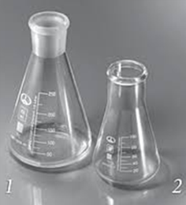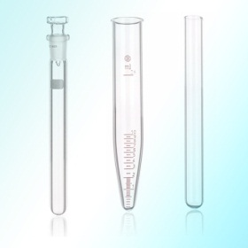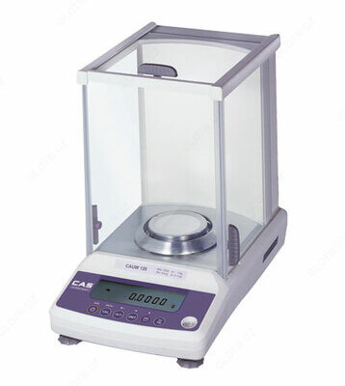

Kimyoviy tarkibi. O‘simlikning hamma qismida (bargida 0,23-0,37%, poyasida 0,2 % gacha, ildizida 0,27 % gacha, urug‘ida 0,22 %) alkaloidlar bor.
XI DF ga ko‘ra barg tarkibida alkaloidlar miqdori 0,25% dan kam bo‘lmasligi kerak. Asosiy alkaloidlari - giossiamin, atropin va skopolamin. Bundan tashqari, mahsulot tarkibida giossin, skimmianin, apoatropin va boshqa alkaloidlar bor.
Bargda alkaloidlardan tashqari stramonolid vitanolidi (steroid birikma), daturalakton, 0,04 % efir moyi, 0,1 %, karotin va 1,7 % oshlovchi moddalar, urug‘ida esa 17-25 % yog‘ bo‘ladi.
Ishlatilishi. Bangdevona bargi bronxial astma kasalligida ishlatiladigan (chekiladigan) astmaga qarshi yig‘ma-kukun (poroshok) tarki- biga kiradi.
5.2. O‘simlikning nomi. Katta qoncho‘p – Chelidonium majus L.; ko‘knordoshlar - -Papaveraceae oilasiga kiradi.
Ko‘p yillik, bo‘yi 30-100 sm ga etadigan o‘t o‘simlik. Ildizpoyasi ko‘p boshli va kalta. Poyasi tik o‘suvchi, yuqori qismi shoxlangan. Bargi oddiy, yupqa, mo‘rt, 3-5 bo‘lakka chuqur patsimon qirqilgan, ildizoldi va poyaning pastki qismidagilari bandli, yuqori qismidagilari esa bandsiz, poyada ketma-ket o‘rnashgan. Gullari och sariq rangli, kosacha bargi ikkita, gullaganda tushib ketadi, toj bargi 4 ta. Gullari poya va shoxlari uchida 4-8 tagacha bo‘lib, oddiy soyabonni tashkil etadi. Mevasi-ko‘p urug‘li, pishganda ochiladigan, ikki xonali ko‘sakcha. Urug‘i tuxumsimon, qora rangli va eshkaksimon dumchali bo‘ladi. O‘simlikning hamma qismida to‘q sariq sut-shira bor.
Qoncho‘p may oyi oxiridan boshlab sentyabrgacha gullaydi, mevasi iyun oyida pisha boshlaydi.
Geografik tarqalishi. Salqin erlarda, butalar orasida, o‘rmon chetlarida, jar bo‘ylarida, axoli yashaydigan joylarda, bog‘ va polizlarda o‘sadi. Qoncho‘p o‘simligi Ittifoqda keng tarqalgan. U Sobiq Ittifoqning Ovro‘po qismida, Oltoyda, Qozog‘istonda, Sibirda va Uzoq SHarqda uchraydi. Mahsulot asosan Ukraina, Belorus va Rossiyaning Ovro‘po qismining markaziy tumanlarida tayyorlanadi.
Mahsulot tayyorlash. O‘simlikning er ustki qismi o‘simlik gullaganida o‘rib olinadi. Soya va havo kirib turadigan joyda quritiladi.
Mahsulotning tashqi ko‘rinishi. Tayyor mahsulot poya, barg, gul, ba’zan meva aralashmalaridan iborat bo‘ladi. Poyasi biroz qirrali, uzun va yumshoq tuklar bilan qoplangan. Bargi yupqa, mo‘rt, chuqur 3-5 bo‘lakka patsimon qirqilgan bo‘lib, eng yuqorigi bo‘laklari pastdagilariga nisbatan yirikroq, bargning ustki tomoni yashil, pastki tomoni esa zangori, asosiy tomirlari bo‘ylab yumshoq tuklar o‘rnashgan. Guli to‘g‘ri, och sariq, kosachabargi ikkita, gullaganida tushib ketadi. Tojbargi 4 ta, otaligi ko‘psonli, onalik tuguni bir xonali, yuqoriga joylashgan. Mevasi – ko‘p urug‘li, ikki xonali, cho‘ziq (uzunligi 5 sm atrofida) ko‘sakcha.
XI DF ga ko‘ra mahsulot namligi 14%, umumiy kuli 15%, 10% li xlorid kislotada erimaydigan kuli 2%, qora va qo‘ng‘ir rangga aylangan qismlar 3%, organik aralashmalar 1%, mineral aralashmalar 0,5% dan oshmasligi lozim. Qirqilgan mahsulot uchun 7 mm dan yirik bo‘lgan qismlar 10%, teshigining diametri 0,5 mm bo‘lgan elakdan o‘tadigan mayda qismi 10% dan oshiq bo‘lmasligi kerak.
Mahsulotning mikroskopik tuzilishi. Ishqor eritmasi bilan yoritilgan barg mikroskop ostida ko‘riladi. Bargning har ikkala tomonidagi epidermis xujayralari (pastki tomondagi epidermis hujayralari yuqori
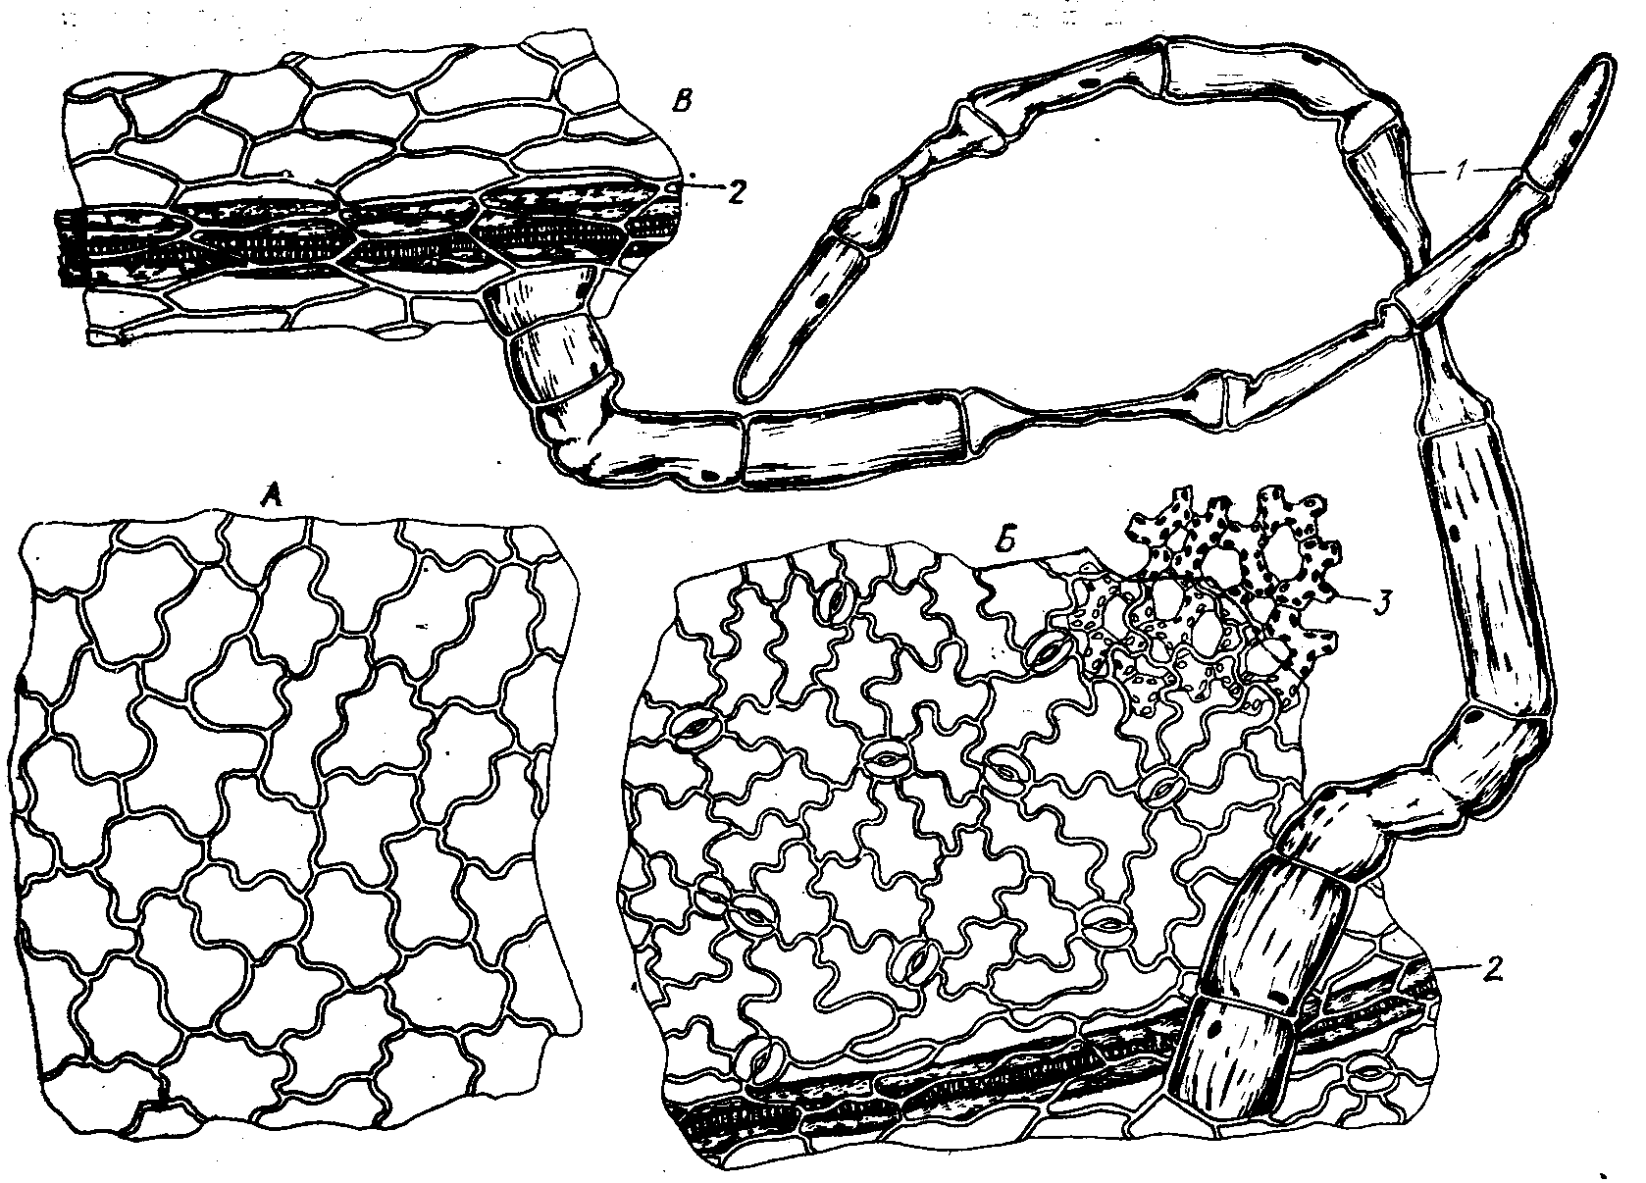

Qoncho‘p barginiing tashqi ko‘rinishi.
A – bargning yuqori epidermisi; B – bargning pastki epidermisi; V – tomir ustidagi epidermis. 1- oddiy tuklar; 2 – sut naylari; 3 – bulutsimon to‘qima hujayralari.
tomonidagi epidermis xujayralariga nisbatan maydaroq va ko‘proq) egri-bugri devorlidir. Ustitsalar bargning faqat pastki tomonidagi epidermisida bo‘lib, 4-7 tagacha epidermis xujayralari bilan o‘ralgan. Bargning (ayniqsa, pastki tomonigadi) epidermisida tomirlar bo‘ylab 7-20 xujayrali oddiy tuklar siyrak holda joylashgan. Tuklarning xujayra devori juda yupqa bo‘lganligi uchun ayrim xujayralari buralgan, yopishgan yoki ezilgan. Bargning xarakterli belgalaridan biri unda bo‘g‘imli va sarg‘ish-qo‘ng‘ir rangli sut-shira naylarining bo‘lishidir. Ular ayniqsa o‘tkazuvchi to‘qima bog‘lamlari atrofida ko‘p. Bargning har bir tishchasi ustiga o‘zigi xos suv chiqaruvchi apparat-gidatod joylashgan. Bargning o‘tkazuvchi to‘qima bog‘lamlari tamom bo‘lgan eridagi chetki qismi qalinlashgan bo‘lib, u erdagi barcha epidermis xujayralari cho‘zilib, so‘rg‘ichlarga aylangan. Ular orasida yirik suv ustitsalari uchraydi.
Kimyoviy tarkibi. O‘simlikning er utski o‘ismi tarkibida 0,97-1,87%, ildizida esa 1,9-4,14% alkaloidlar bo‘ladi. Alkaloidlar yig‘indisida 14 ta alkalodi bo‘lib, yig‘indidan xelidonin, xeleritrin, sangvinarin, protopin, spartein, berberin, koptezin va boshqa alkaloidlar ajratib olingan.
XI DF ga ko‘ra mahsulot tarkibidagi alkaloidlar yig‘indisining miqdori xelidoninga hisoblaganda 0,2% dan kam bo‘lmasligi kerak.
Qoncho‘p alkaloidlari izoxinolin unumlariga (benzfenantridin, protopin va protoberberin guruhlariga) kiradi.
Mahsulot alkaloidlari sof hamda spetsifik - xelidon kislota bilan birikkan holda uchraydi.
Mahsulot tarkibida alkaloidlardan tashqari 0,01% gacha efir moyi, 171 mg % gacha vitamin S, 14,9 mg % gacha karotin hamda organik kislotalar (xelidon, olma, limon va qahrabo kislotalari), flavonoidlar va saponinlar bo‘ladi.
Ishlatilishi. Qoncho‘pning er ustki qismidan tayyorlangan damlama jigar va o‘t pufagi kasalligida, pasta esa teri silini davolashda ishlatiladi. Ho‘l o‘simlikdan olingan shira so‘gal va qadoqni yo‘q qilishda hamda kekirdak papillomasi va teri kasalliklarini davolashda qo‘llaniladi.
Qoncho‘p o‘simligi va uning alkaloidlari bakteritsid xususiyatga ega.
Dorivor preparatlari. Damlama, pasta, ho‘l o‘simlik shirasi.
Mahsulot o‘t haydovchi choylar – yig‘malar tarkibiga kiradi.

- labaratoriya mashg‘ulotlari.
Glikozidlar saqlovchi dorivor o‘simliklarni analiz qilish va laboratoriya shaoitida yurak glikozidlarini tahlili

(2 soat)
O‘simlikning nomi. Bodom – Amygdalus communis L. (-betga q.)
Achchiq bodom urug‘i zaharli. Uning tarkibida 2,5–3,5% amigdalin bo‘ladi. Agar yosh bola 5–10 dona achchiq bodom urug‘i esa zaharlanishi mumkin.
Odatda presslash usuli bilan bodom urug‘ining yog‘i olingandan so‘ng qolgan kunjaradan achchiq bodom suvi tayyorlanadi. Achchiq bodom suvini butun urug‘dan tayyorlasa ham bo‘ladi.
Achchiq bodom suvini olish uchun achchiq bodom kunjarasi (yoki yog‘i olingan va maydalangan bodom urug‘i) tarkibidagi amigdalinni emulsin fermenti ta’sirida parchalash maqsadida unga iliq suv solib, bir necha soat issiq joyga qo‘yib qo‘yiladi. So‘ngra glikozidning parchalangan mahsulotlari suv bug‘i yordamida haydab olinadi. Distillatga o‘tgan sianid kislota va benzoy aldegid o‘zaro birlashib, benzoaldegidsiangidrit hosil qiladi (achchiq bodom suv tarkibidagi sianid kislotaning 80% gacha yaqinini benzoy aldegid bilan birlashgan, qolgani esa sof holda bo‘lishi mumkin).
Achchiq bodom suvi tarkibidagi sof va birlashgan sianid kislota miqdori 0,09–0,11% dan oshmasligi lozim.
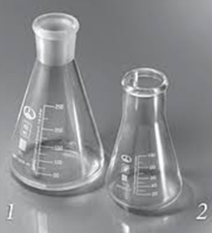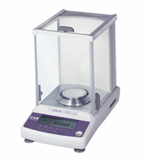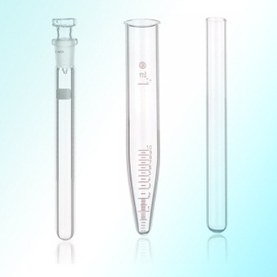

Ishlatilishi. Achchiq bodom suvi bemorni tinchlantirish va og‘riq qoldirish uchun tomchilar va miksturalar bilan birga ishlatiladi.
Amigdalin va achchiq bodom suvi dorixonalarda B ro‘yxati bo‘yicha saqlanadi.
Achchiq bodom suvi o‘rnida taflon (Laurocerasus officinalis Roem.) o‘simligi bargidan tayyorlangan suvni ishlatish mumkin. Taflon Qora dengiz bo‘yida yovvoyi holda o‘sadigan doim yashil buta yoki kichik daraxt. Taflon suvi ho‘l bargdan suv bug‘i bilan haydab olinadi. Bu preparatda sianid kislotaning umumiy miqdori 0,1% dan oshiq bo‘lmasligi kerak.
Achchiq bodom suvini olishda shaftoli, achchiq danakli o‘rik urug‘laridan ham foydalanish mumkin.

7- labaratoriya mashg‘ulotlari.

Tarkibida saponinlar bo‘lgan dorivor o‘simliklar va mahsulotlar taxlil qilish

(4 soat)

7.1. Saponinlarni analiz qilishning sifat reaksiyalari. Saponinlar uchun Lafon reaksiyasi. Triterpen va steroid saponinlar uchun Salkovskiy-Molchanov reaksiyalari.
Saponinlarni sifatiy analiz qilish usullarida eng ko‘p qo‘llaniladigani – ularga xos rangli reaksiyalar xisoblanadi.
Ish uchun kerakli asbob-uskuna va reaktivlar: probirkalar, pipetkalar, kons. H₂SO₄, etil spirti, FeCl₂ ning 10% eritmasi, xloroform, 0,1 n NSl eritmasi, 0,1 n KON eritmasi, triterpen (qizilmiya) va steroid (temirtikon) saponinlarning suyulirilgan (60-70%) etil spirtidagi eritmasi, triterpen (qizilmiya) va steroid (temirtikon) saponinlarning suvdagi eritmasi
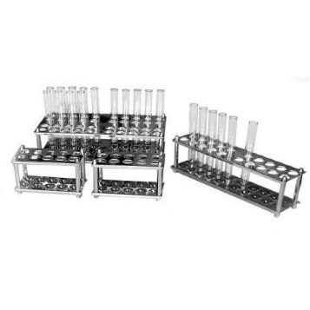
Ishning borish tartibi: a) Saponinlar uchun Lafon reaksiyasi. 2 ml saponinlar eritmasiga 1 ml konsentrlangan sulfat kislotasi, 1 ml spirt va temir xloridning 10% eritmasidan 1 tomchi qo‘shib qizdirilsa, ko‘k-yashil rang xosil bo‘ladi.
b) Triterpen va steroid saponinlar uchun Salkovskiy-Molchanov reaksiyasi. Triterpen (qizilmiya) va steroid (temirtikon) saponinlarning suyulirilgan (60-70%) etil spirtidagi eritmasidan 2 ml olib, ular aloxida probirkalarga solinadi. Keyin ular ustiga 1 ml xloroform eritmasi qo‘shiladi va chayqatiladi. SHundan so‘ng, ustiga sekin-astalik bilan konsentrlangan sulfat kislotasidan qo‘shilsa, sariq (triterpen saponinlarga xos) yoki qizil (steroil saponinlarga xos) rang xosil bo‘ladi.
v) Fontan Kandel reaksiyasi yoki klassifikatsiyasi reaksiyasi. Bu reaksiya saponinlarni qaysi guruxga mansub ekanligini bilish uchun foydalaniladi. Buning uchun, saponin saqlagan mahsulotdan olingan ajratmadan 2 ta probirkaga bir xil miqdorda solib ustiga 1-probirkaga 0,1 n NSl eritmasidan, 2-probirkaga 0,1 n KON eritmasidan 5 ml dan qo‘shib, 1 minut davomida qattiq chayqatiladi. Agar ikkala probirkada bir xil balandlikda turg‘un ko‘pik hosil bo‘lsa, ajratmada triterpen saponinlar bo‘ladi. Agarda saponinlar steroid guruxga kirsa, u xolda ishqor solingan probirkadagi ko‘pik NSl solingan probirkadagi ko‘pikdan bir necha marta ortiq hosil bo‘ladi (spirokstal xalqani sovunlanishi hisobiga).

Olingan natijalar bo‘yicha xulosa yoziladi.

7.2. Shirin qizilmiya va er bag‘irlagan temirtikon, soxtakashtan dorivor xom ashyolarini tekshirish.
Topshiriq: Keltirilgan xar bir o‘simlik uchun №1-shakl to‘ldiriladi.

Qizilmiya ildizi
O‘simlikning nomi: Tuksiz qizilmiya (chuchukmiya, shirinmiya) – Gllycyrrhiza glabra. Oilasi. Dukkadoshlar - Fabaceae.
Qizilmiya ko‘p yillik bo‘yi 50-100-150 sm gacha etadigan, er ostki qismi kuchli taraqqiy etgan o‘t o‘simlik. Ildizpoyasi yo‘g‘on va er ostida gorizontal novdalari va bitta vertikal o‘q ildizi bo‘ladi. O‘q ildizi uzunligi 4-5 m gacha bo‘ladi. Poyasi bir nechta kam shoxlangan, tukli, bezlar va tikanlar (mayda) bilan qoplangan.
Bargi toq patli (3-7 juft) murakkab barg. Bargchalarni ellipsimon, tuxumsimon yoki lansetsimon, tekis qirrali, yopishqoq bezlar bilan qoplangan. Qo‘shimcha barglari mayda, lansetsimon, to‘kilib ketadi. Gullari qiyshiq, shingilga to‘plangan. Gulkosacha va toj barglari 5 tadan: oqish-binafsha rangli gul kapalak gullilarga xos tuzilgan. Otaligi 10 ta 9 tasi bir-biri bilan birlashgan 10 chisi birlashmagan.
Mevasi pishganda ochilmaydigan, poyasi qurigandan so‘ng ochiladigan dukkak. Iyun-avgustda gullaydi, mevasi avgust-sentyabrda etiladi.
Geografik tarqalishi. SHo‘r tuproqli cho‘llarda, ariq, kanal, daryo bo‘ylarida ko‘proq o‘sadi. Asosan o‘rta Osiyo, Qozog‘iston, SHimoliy Kavkaz, Ural daryosining vodiysida, Dog‘iston, Turkmanistonda keng tarqalgan.
Mahsulot tayyorlash. Masalan. O‘rta Osiyoda oktyabrdan kelasi yil aprelgacha yig‘sa bo‘ladi (iqlimga bog‘liq).
Belkurak, ketmon ko‘p bo‘lsa traktor bilan yig‘sa bo‘ladi.
Mahsulotning tashqi ko‘rinishi. Tayyor mahsulotni tozalanmagan chala tozalangan, batamom tozalangan, har xil uzunlikdagi 3-50 mm yo‘g‘onlikdagi silindrsimon ildiz bo‘laklaridan iborat. Tozalanmagan ildizni ustki tomoni qo‘ng‘ir tozalanganlarini usti och sariq, ichi och sariq, ser tolali.
Mahsulot hidsiz bo‘lib, juda shirin. Mahsulotda 0,25% li NH₄OH da ajralib chiqadigan ekstrakt moddalar miqdori 25% dan kam bo‘lmasligi kerak.

Mahsulotning mikroskopik tuzilishi. Ko‘ndalang kesimida: Probka qirib tashlanmagan bo‘lsa, ichkarisida po‘stloq parenximasi va floema joylashgan, ko‘p qatorlik o‘zak nur hujayralari bor. Kraxmal donachalari ham bor. Uzak nur hujayralari oralig‘ida floemada o‘z funksiyasini va xujayralik shaklini yo‘qotgan, qalinlashgan elaksimon naylar va gruppa bo‘lib joylashgan va ko‘pgina tolalar (steridlar) uchraydi. Ksilemada juda katta va traxeid bilan o‘ralgan suv naylari va gruppa bo‘lib joylashgan sklerenximalar bor.
Uzunasiga kesimda: Har xil suv naylari va ular orasida bochkasimon suv nayi (tegishli xoshiyali qizilmiya ildizga xos) bor. Floema va ksilemada qalin devorli. kristalli hujayralar bilan o‘ralgan sklerenxima tolalari gruppa-gruppa bo‘lib uchraydi.
Kimyoviy tarkibi. Mahsulot tarkibida 24% protsentgacha glitserrizin triterpen saponini (uch asosli glitserizin kislotaning kaliy va kalsiy tuzi) bo‘ladi.
U qanddan 40 marta shirin, gidrolizlashganda 2 molekula glyukuron kislotasi va aglikon glitseretin kislotaga parchalanadi. Gidroliz natijasida qand modda ajralmaydi, shuning uchun ham glitserrizin haqiqiy glikozid emas.
Yana ildizda 28 ga yaqin (4% atrofida) flavanoidlar, 34% gacha kraxmal, 20% gacha mono va disaxaridlar va boshqa moddalar bor.
Glitserrizinning suvdagi eritmasi turg‘un ko‘pik hosil qiladi, lekin eritrotsitlarni eritmaydi lekin aglikonni – glitserritin kislota gemoliz reaksiyasini beradi.
Ishlatilishi. Balg‘am ko‘chiruvchi (shamollaganda), engil surgi sifatida, glitseram astma, ekzema, allergen dermatit, glirerenat trixomonad kolipetini davolashda ishlatiladi. Flavonoidlar yig‘indisi me’da yallig‘lanishiga qarshi ishlatiladi, dorilarni (ekstrakt) ta’mini o‘zgartirishda qo‘llaniladi.
Pivo, limonad, kvaslar tayyorlashda ishlatiladi. Texnikada o‘t o‘chiruvchi ko‘piklar tayyorlashda ishlatiladi.
Dorivor preparatlari. Quruq ekstrakt, quyuq ekstrakt, sharbat, glitsirram, glitserenat, mikveriton, ildiz poroshogi, grudnoy eleksir, choy - yig‘malar tarkibiga kiradi.
Glycyrrhiza uralensis - Ural qizilmiya ildizga ham ishlatiladi. Ildizda 3,2-15,3% glitsirrizin bor, va oz miqdorda uralenoglyukuron kislota (aglikoni – oksiglitsirritin va uralen kislotaga parchalanadi – gidrolizlanganda). Bu o‘simlik Sibirda, Qozog‘istonda, (Sirdaryo, Balxash) ko‘p. (Mevasi o‘roqsimon qayilgan, ko‘ndalangiga g‘adir-budir bezlar va bezli tikanchalar bilan qoplangan).

Temirtikan er ustki qismi

O‘simlikning nomi. Tribulus terrestris - Er bag‘irlagan temir tikan.
Oilasi. Zygophyllaceae - tuyatovondoshlar.
Temirtikan bir yillik o‘t o‘simlik bo‘lib, uzunligi 1 ba’zi 3 m largacha etadigan va erda yotib o‘sadigan o‘simlikdir. O‘simlik asos qismida boshlab shoxlangan, tukli. Barglari juft bargchali murakkab barg bo‘lib bargchalari 5 - 8 juftni tashkil qiladi va poyada barglari qarama-qarshi joylashgan. Mayda yondosh bargchalari bor.
Gullari mayda, sariq, besh bo‘lakli, kalta bandli bo‘lib, yakka - yakka holda barg qo‘ltig‘iga joylashgan.
Mevasi – pishganda besh (yoki 2-4) ta yulduzsimon joylashgan uchburchak-panasimon, qattiq 2-4 tikanli yong‘oqlarga ajraladigan quruq to‘p meva.
O‘simlik may-iyun’ oylarida gullaydi, iyun-iyul mevasi pishadi.
Geografik tarqalishi. O‘rta Osiyo, Qozog‘iston, Rossiyaning janubi, Qrim va Kavkaz daist, cho‘llar, tepaliklarda, soylarda daryolarning qirg‘oklarida, temir yo‘l, yo‘l yoqalarida, iflos va boshqa erlarda o‘sadi.
Mahsulot tayyorlash. O‘simlik gullashi va meva tugishi davrida bir yillik bo‘lgani uchun ildizi bilan sug‘irib olish mumkin yoki o‘rib olish ham mumkin. Mahsulotni soyada yoki oftobda ham quritsa bo‘laveradi.
Vaqti-vaqti bilan mahsulotni yaxshi qurishi uchun ag‘darib turiladi.
Mahsulot ser tikanli, shuning uchun ham qo‘lqop bilan yig‘iladi.
Mahsulotni tashqi ko‘rinishi. Tayyor mahsulot temir tikanli er ustki qismidan (poya, shoxchalar, barg, gullar, meva ba’zan ildiz poyalaridan) tashkil topgan. Poyasi silindrsimon, shoxlangan, tuklar bilan qoplangan. Barglari qisqa bandli, poyada qarama - qarshi joylashgan, 5 - 8 juft bargchali: murakkab barg, yondosh bargchalari ham bor. Bargchalari lansetsimon yoki cho‘zinchoq shaklli, biroz o‘tkir uchli, tekis qirrali.
Gullari sariq rangli, kosacha va toj barglari 5 tadan, birlashgan, otaligi 5-10 ta. Meva yulduzsimon, qattiq, 2-4 ta tikanli yong‘oqchalardan tashkil topgan. Mahsulot o‘ziga xos kuchsiz xidli va shirinroq-achchiq mazali och yashil rangga ega.

Kimyoviy tarkibi. Steroid saponinlar, alkaloidlar, flavanoidlar, Vitamin С, oshlovchi moddalar. Saponinlardan diossin, 2% diosgenin gitogenin va boshqalar bor.
Ishlatilishi. Dorivor preparatlari aterosklerozga qarshi, xolestrinni miqdorini kamaytirish siydik haydash xususiyatiga ega.
Tribusponin preparati aterosklerozga qarshi ishlatiladi (umumiy, miya, yurak sklerozini davolashda qo‘llaniladi).
Dorivor preparatlari. Tribusponin – steroid saponinlar yig‘indisidan iborat – tabletka xolida chiqariladi.
O‘simliklardan olingan diosgenin garmonal preparatini sintezida xomashyo sifatida qo‘llaniladi.

Soxta kashtan urug‘i
O‘simlikning nomi. Oddiy soxtakashtan – Aesculus hippocastanum L., soxtakashtandoshlar – Hippocastanaceae oilasiga kiradi.
Bo‘yi 30 m gacha etadigan daraxt. Bargi yirik, 5-7 ta bargchalardan (o‘rtadagi bittasi juda ham katta, 2 ta chetdagisi juda ham kichik) tashkil topgan barmoqsimon murakkab bo‘lib, poyada uzun bandi yordamida qarama-qarshi joylashgan. Bargchasi teskari tuxumsimon, o‘tkir uchli, qo‘sharrasimon qirrali. Gullari oq, oldin sarg‘ish, keyinroq kizg‘ish dog‘li bo‘lib, tik o‘suvchi ro‘vakka to‘plangan. Guli qiyshiq, gulkosachasi qo‘ng‘iroksimon, 5 ta teng bo‘lmagan, bo‘lakli, tojbargi 5 ta (ba’zan 4 ta), yuqori tomonidagi 2 tasi katta, kolganlari esa kichikrok, otaligi 5-7 ta, onalik tuguni 3 xonali, yuqoriga joylashgan. Mevasi – yashil rangli, dumaloq, tikanlar bilan qoplangan, pishganda 3 ta chanog‘i bilan ochiladigan, bitta, ba’zan 3 tagacha urug‘li ko‘sak.
May-iyun oylarida gullaydi, sentyabr-oktyabrda mevasi pishadi.
Geografik tarkalishi. Vatani janubiy Bolgariya va shimoliy Gretsiya hisrblanadi. Ukraina, Moldova, Rossiyaning Evropo qismida (o‘rta mintaqa bo‘ylab), Kavkazda, O‘rta Osiyoda manzarali daraxt sifatida ko‘chalarda, bog‘larda va parklarda o‘stiriladi.
Mahsulot tayyorlash. Mevasi pishganida yig‘iladi. Mevadan urug‘ini ajratib olib, ochiq erda quritiladi.
Mahsulotning tashqi ko‘rinishi. Tayyor mahsulot dumaloq, bir oz yassi, jigarrang, yaltirok, kulrang dog‘li (asos kismida), diametri 2-3 sm ga teng bo‘lgan urug‘dan iborat. Maxsulotning o‘ziga xos xidi va mazasi bor.
Kimyoviy tarkibi. Urug‘ tarkibida 8-10% saponinlar (shu jumladan essin triterpen saponini), flavonoidlar (spireozid, kversetin, kempferol va ularning di- hamda triglikozidlari), eskulin va fraksin kumarin glikozidlari, 0,9% oshlovchi moddalar 6-8 % yog‘, 5% kraxmal, vitamin V, S va K, 8-10% oqsil moddalar bo‘ladi. Essin triterpen saponini gidrolizlanganda espigenin aglikoniga, ksiloza va glyukoza qandlariga xamda glyukuron kislotaga parchalanadi.
Novda po‘stlog‘ida 3% gacha eskulin (gidrolizlanganda eskuletin va glyukozaga parchalanadi), fraksin (gidrolizlanganda fraksetin va glyukozaga parchalanadi) glikozidlari, essin treterpen saponini, oshlovchi moddalar, bargi va gulida kversitrin, kversetin, rutin, izokversitrin va boshqa flavonoidlar xamda karotinoidlar (bargida) bor.
Ishlatilishi. Soxtakashtan o‘simligining dorivor preparatlari bavosil, ateroskleroz,tromboflebit, vena qon tomirining yallig‘lanishi, tromboz, varikoz (qon tomirining tugun-tugun bo‘lib kengayshi) kasalliklarini davolashda ishlatiladi.
Dorivor preparatlari. Urug‘ning nastoykasi, ekstrakti (venostazin), eskuzan (Germaniyada chiqariladigan, tarkibida saponinlar, flavonoidlar va boshqa moddalar bo‘lgan mevaning standartlangan suvli-spirtli ekstrakti), eskuzan tipidagi bizda chikariladigan preparat esflazid (meva saponini – essin va barg flavonoidlari yig‘indisi – flavazid aralashmasi, tabletka va shamcha xolida chiqariladi), flavazid bargidan olingan preparat.
Nazorat savollari
Triterpen glikozidlar va saponinlarga ta’rif bering. 2. Saponin guruxlarini ayting. 3. Saponinlarni o‘simlik olamida tarqalishi. 4. Saponinlarga xos bo‘lgan qanday fizik-kimviy xususiyatlarni bilasiz? 5. Triterpen va steroid saponinlarni sho‘aro farqlash uchun qanday reaksiyalardan foydalaniladi? 6. Saponinlar uchun Lafon reaksiyasini izoxlang. 7. SHirin qizilmiyaning tuzilishi, kimyoviy tarkibi va qo‘llanilishini aytib bering. 8. Temirtikonning tuzilishi, kimyoviy tarkibi va qo‘llanilishini aytib bering. 9. Soxta kashtanning tuzilishi, kimyoviy tarkibi va qo‘llanilishini aytib bering.

8 -labaratoriya mashg‘ulotlari.

Mavzu: Tarkibida antratsen unumlari va ularninag glikozidlari bo‘lgan dorivor o‘simliklar va mahsulotlar taxlil qilish

(4 soat)
8.1. Antratsen unumlarini analiz qilish usullari. Antratsen unumlariga sifat reaksiyalari. Antratsenlarning ishqorlar bilan reaksiyalari.
Ish uchun kerakli asbob-uskuna va reaktivlar: gorelka, pipetkalar, ajratgich voronka, probirkalar, pobka yoki shisha doira, 5% NaON spirtdagi eritmasi, NaON spirtdagi 10% li eritmasi, 10% HCl eritmasi, dietil efiri, ammiak eritmasi, tarkibida antratsen unumi bo‘lgan o‘simlik maxsuloti.
Ishning borish tartibi: Umumiy rangli reaksiya. Tarkibida antratsen unumi bo‘lgan maxsulotni 3-5 minut suvda qaynatib 5 yoki 10% ajratma tayyorlanadi. Ajratma sovigandan so‘ng, filtrlanadi va undan 1-2 ml sini probirkaga qo‘yib, ustiga 3-5% li ishqor eritmasidan bir necha tomchi qo‘shilsa to‘q qizil (emodinlar, xrizafanol, rein, fission) yoki binafsha (alizarin) rang xosil bo‘ladi. Bu reaksiyani antratsen unumlarining oksidlangan formasi (antraxinon unumlari) beradi, qaytarilgan formasi (antron va antranol) esa faqat oksidlangandan so‘ng bunday rang xosil qilishi mumkin.

Olingan natijalar bo‘yicha xulosa yoziladi.
8.2. O‘tkir bargli sano va aloe dorivor maxsulotlarini makroskopik va mikroskopik tekshirish (ilovaga qarang).
Topshiriq: Keltirilgan xar bir o‘simlik uchun №1-shakl to‘ldiriladi.

Sano bargi va mevasi
O‘simlikning nomi. O‘tkir (nayza) bargli sano – Cassia acutifolia Del., Tor barg sano – Cassia angustifolia Vahl.; sezalpiniyadoshlar – Caesalpiniaceae oilasiga kiradi.
Har ikkaya sano o‘simligi bo‘yi 1 m ga yotadigan yarim buta. Poyasi shoxlangan, pastki kismidagi shoxlari erda sudralib usadi. Bargi juft patli murakkab, 4-8 ta jo‘ft bargchalardan tashkil topgar bo‘lib, poyada bandi bilan ketma-ket o‘rnashgan. Gullari shingilga to‘plangan. Guli qiyshiq, kosachabargi 5 ta, asos qismi birlashgan, tojbargi 5 ta, birlashmagan, sarik, otaligi 10 ta, hammasi erkin holda, onalik tuguni bir xonali, katoriga joylashgan. Mevasi – yassi, yapaloq tuxumsimon, ba’zan bir oz qayrilgan, yashil-jigarrang va ko‘p urug‘li Dukkak urug‘i sariq yoki yashilroq, deyarli to‘rtburchaksimon, to‘rsimon burushgan, uzunligi 6-7 mm.
Iyun oyining oxiridan boshlab, kuzgacha gullaydi. Mevasi sentyabrdan boshlab etiladi.
Geografik tarqalishi. Sano o‘simligi yovvoyi holda Afrikaning cho‘l va yarim cho‘l viloyatlarida (Sudan, Nubiya va Kizil dengiz bo‘yida) hamda Arabistonning janubida uchraydi. Bir yillik o‘simlik sifatida O‘rta Osiyoda va Kavkazsa o‘stiriladi. Cassia acutifolia Del. Iskandariya portlari orqali chet elga chiqarilgani uchun u yana Afrika, Misr yoki Iskandariya sanosi deb ham yurtiladi. Cassia angustifolia Vahl. Xindistonda o‘stirilgani uchun Hindiston sanosi deb ataladi.
Sanoning yana bir turi to‘mgoq bargli sano (Italiya sanosi) Cassia obovata bor. Bu sano xam Afrikaning markaziy kismidan kelib chikkan bo‘lib, bargchasining shakli bilan (bargchasi – to‘mtoq, teskari tuxumsion) boshqa turlaridan farq qiladi. Bu o‘simlikning bargchasi tarkibida ta’sir etuvchi moda – antratsen unumlari kam bo‘ladi.
Mahsulot tayyorlash. Mahsulot sifatida bargi va mevasi tayyorlanadi. Bargni yig‘ish uchun o‘simlikni gullash va qisman meva hosil qilgan vaktda uni yuqori qismi o‘riladi, soya erda quritiladi va yanchib yo‘g‘on, yog‘ochlangan poya bo‘laklaridan tozalanadi. Mevalar pishganda yig‘iladi va ochiq havoda quritiladi.
Mahsulotning tashqi ko‘rinishi. Bargli maxsulot juft patli va murakkkab bargning butun yoki kisman maydalangan bargchalari, umumiy bandi hamda bir oz poyaning ingichka, yog‘ochlanmagan qismi va gullar aralashmasidan tashkil topgan. Bargchalar lansetsimon, o‘tkir uchli, barg plastinkasi assimetrik, tekis qirrali, mo‘rt, kalta bandli bo‘lib, uzunligi 1-3 sm, eni 0,4-1,2 sm (tor barg sano bargini uzunligi 2-6 sm, eni 0,6-2 sm). Bargchalarning ikkilamchi tomiri asosiy tomirdan o‘tkir burchak hosil qilib chikadi va uchi bilan birlashib, barg plastinkasi kirrasiga parallel yo‘nalgan chiziq hosil qiladi. Mahsulot kuchsiz o‘ziga xos hid va shilliq, achchiqroq mazaga ega.
XI DF ga ko‘ra maxsulot nam ligi 12%, umumiy kuli 12%, 2 sm dan yo‘g‘on poya bo‘lakchalari 3%, qo‘ng‘ir rangli, qoraygan va sarg‘aygan barglar 3%, mevalar 4%,teshigining diametri 1 mm li elakdan o‘tadigan maydalangan bo‘lakchalar 3,5%, organik aralashmalar 3% va mineral aralashmalar 1% dan oshiq hamda bargchalar miqdori 60% va antratsen unumlari aglikonlarining (xrizofan kislotasiga nisbatan hisobLaganda) miqdori 1,35% dan kam bo‘lmasligi kerak. Bulardan tashqari maydalangan (qirqilgan) mahsulot uchun 7 mm dan yirik bo‘yagan bo‘laqchalar 10% va teshigini diametri 0,5 mm li elakdan o‘tadigan mayda qismi 10 % dan oshiq bo‘lmasligi kerak.
Mevali mahsulot keng oval shaklli, yalpoq, kalin, bir oz egilgan, uzunligi 3-5 sm, eni 1,5-2,5 sm li, jigarrang-yashil rangli dukkaklardan iborat. Urug‘lar yalpoq, burchakli-yuraksimon, sarg‘ish- yashil rangli bo‘lib, usti to‘rsimon burishgan.
Mahsulot namligi 12%, umumiy kuli 12%, poya bo‘lakchalari va barg bandlarini aralashmasi 10%, organik aralashmalar 3% va mineral aralashmalar 1%dan ko‘p, antratsen unumlarining (aglikonlarga nisbatan hisoblaganda) mikdori 1,4% dan kam bo‘lmasligi kerak.

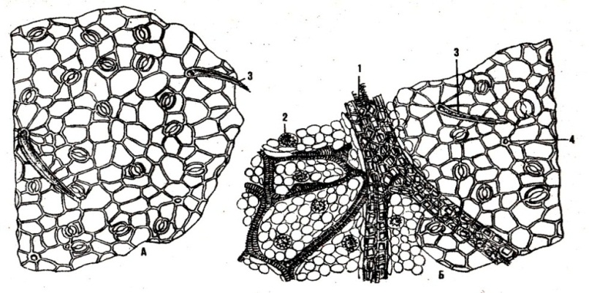

Sano bargining tashqi ko‘rinishi.
A – bargning yuqori epidermisi; B – bargning pastki epidermisi.
1 – kristallar bilan qoplangan barg tomiri; 2 – druzlar; 3 – tuklar; 4 – tuk o‘rni.

Maxsulotning mikroskopii tuzilishi. Ishqor eritmasi bilan yoritilgan bargning tashki tuzilishi (ajratib olingan epidermis) mikroskop ostida ko‘riladi.
Barg izolateral tipda tuzilgan bo‘lib, har ikki tomonida, ya’ni yukorigi va pastki epidermis ostida koziksimon to‘qima joylashgan. Barg epidirmisining hujayralari ko‘p burchakli va to‘g‘ri devorli bo‘ladi. Epidermisda radius bo‘yicha joylashgan va 10 tahujayradan tashkil topgan rozetkalar uchraydi. Rozetka markazidagi hujayrada o‘simta – valikka tuklar joylashgan bo‘ladi. Tuklar juda ko‘p, bir hujayrali, kalta, ko‘pincha bir oz o‘roksimon egilgan, kalin devorli, ustki tomoni so‘gal bilan qoplangan bo‘ladi. Ko‘pina ular tushib ketib, o‘rni — valik yumaloq shaklda va ko‘p hujayrali rozetka bilan o‘ralgan holda ko‘rinadi (mahsulotga xos). Bargning har ikkala tomonida ustitsalar bo‘ladi. Bargda druz shaklidagi kristallar uchraydi. Barg tomirlari romb yoki prizma shaklidagi kristalla hujayralar bilan o‘ralgan.

Kimyoviy tarkibi. O‘tkir bargli sano o‘simligi bargida 6,17%, mevasida 2,70%, tor bargli sano bargida esa 3,77%, mevasida 4,6% gacha antratsen unumlarining summasi (sennozid-A, sennozid-V, sennozid-S, sennozid-D, rein, aloy-emodin, glyuko-aloy-emodin, glyukorein va boshqalar) bo‘ladi. Sano barglari tarkibida antratsen ukumlaridap tashqari, flavonoidlar (izoramnetin, kempferol va ularning glikozidlari) hamda salitsilat va boshqa organik kislotalar, smolalar va juda oz miqdorda alkaloidlar bor.
Mevasi tarkibida smola bo‘lmaydi.
Antratsen unumlari sanoning yosh barglarida ko‘p to‘planib, barg qarigan sari ular mikdori qam kamayib boradi. Agar o‘tkir bargli sano tarkibidagi antratsen unumlarining yosh barglardagi umumiy mikdori 5,8% bo‘lsa, barg sathi kattalashgan sari, bu birikmalar kamayib, oxirida 3,8% qoladi. Meva tarkibida aksincha antratsen unumlari meva pishib etilgan vaqtida maksimal to‘planadi.
Sano bargining asosiy ta’sir etuvchi glikozidlari – sennozid A va sennozid V gidroliz natijasida kand qismi – glyukoza va atlikonlari-sennidin A va sennidin V ga parchalanadi. Bu birikmalar bir-birining sterioizomerlari bo‘lib, sennidin A optik faol (kuchli fiziologik ta’sir ko‘rsatadi) sennidin V esa optik aktiv emas (fiziologik ta’siri ancha kuchsiz).
Ishlatilishi. Sano preparatlari surgi sifatida ishlatiladi. Barg tarkibidagi smolalar spirtda va kaynoq suvda eriydi, bu smolalar ichakni og‘ritish xususiyatiga ega. SHuning uchun ham tayyorlangan damlamani sovitib, smola cho‘kkanidan keyin filtrlash lozim. Ba’zan barg tarkibidagi smolani spirtda eritib olib, keyin dori turlari tayyorlanadi.
Dorivor preparatlari. Barg damlamasi, murakkab sano damlamasi (Vena ichimligi), kuruk ekstrakt (tabletka holida chikaryladi), bargdan tayyorlangan poroshok murakkab qizilmiya (chuchukmiya) poroshogi, sano bargi va mevasi kafiol murakkab preparat tarkibiga kiradi. Meva tarkibida smola bo‘lmagani uchun ancha yumshoq ta’sir ko‘rsatadi.
Sano bargidan Hindistonda tayyorlanadigan preparatlar – senade va glaksena hamda senadeksin. Sano surgi sifatida ishlatiladigan va bavosil kasalligida qo‘llaniladigan choy-yig‘malar tarkibiga ham kiradi.

Nazorat savollari
1. Antratsenlar qanday moddalar jumlasiga kiradi?
2. Antratsenlarning fizikaviy va kimyoviy xususiyatlarini ayting.
3. Antratsen xosilalari uchun umumiy sifat reaksiyalarini izohlang.
4. Antratsenlarni maxsulotdan sublimatsiyalash usulida ajratib olishni tushuntiring. 5. O‘tkir bargli sanoning tuzilishi, kimyoviy tarkibi va qo‘llanilishini ayting.
6. Aloening tuzilishi, kimyoviy tarkibi va qo‘llanilishini ayting.

Foydalanilgan adabiyotlar:

1. 1. Абу Али Ибн Сино. Тиб қонунлари. II китоб. Тошкент: Фан, 1982.
2. Акопов И.Е. Кровоостанавливающие растения. – Ташкент: Медицина, 1977.
3. Акопов И.Э. Важнейшие отечественные лекарственные растения и их применение. – Ташкент: Медицина, 1986.
4. Ахмедова М.М., Махмедов А.М., Ҳусанов Н.А. Инглизча-ўзбекча-русча Ботаника атамалари луғати. – Тошкент: Ўзбекистон, 2003.– 127 б.
5. Гаммерман. А.Ф. Курс фармакогнозии. – Л.: Медгиз, 1960.
6 . Долгова А.А., Ладыгина Е.Я. Руководство к практическим занятиям по фармакогнозии. – М.: Медицина, 1977.
7. Коволев В.Н., Попов И.В. Практикум по фармакогнозии. – Харьков: Золотые страницы, 2003.
8. Корпачев В.В. Целебная фауна. – М.: Наука, 1989.
9. Машанов В.И., А.А. Покровский. Пряно-ароматические растения. – М.: Агропромиздат, 1991.
10. Муравьева Д.А. Фармакогнозия: учебник. – М.: Медицина, 1991.
11. Орлов Б.Н., Гелашвили Д.Б. Зоотоксинология. –М.: Высшая школа, 1989.
12. Тихонов В.И., Каличкина Г.И., Сальникова Е.И. Лекарственные растение, сырье и фитопрепараты: Учебное пособие. Ч 2. Томск: СГМУ, 2004.
13. Фармакогнозия: маърузалар матни. – Тошкент: ТошФИ, 2007.
14. Хайдаров Қ.Х., Хожиматов Қ.Х. Ўзбекистон ўсимликлари. – Тошкент: Ўқитувчи, 1992.
15. Хазанович Р.Л., Алимходжаева Н.З. Курс лекций по фармакогнозии с основами биохимии лекарственных растений. – Ташкент: Медицина, 1987.
16. Холматов Х.Х., Аҳмедов Ў.А. Фармакогнозия: дарслик. – Тошкент, Ибн Сино, 1995.
17 Alimova R.A.,Sagdiev M.T., Adilov B.A., Abdullaeva M.S. Farmagognoziya. Toshkent, 2018
18. Шупинская М.Д. Учебник Фармакогнозии. – Л.: Медгиз, 1956.

